МИНИСТЕРСТВО ОБРАЗОВАНИЯ КРАСНОЯРСКОГО КРАЯ
краевое государственное автономное
профессиональное образовательное учреждение
«Емельяновский дорожно-строительный техникум»

ФОНД
ОЦЕНОЧНЫХ СРЕДСТВ

ПО УЧЕБНОЙ ДИСЦИПЛИНЕ/ПРОФЕССИОНАЛЬНОМУ МОДУЛЮ

ЕН.02 Информационные технологии в профессиональной деятельности
(наименование дисциплины/профессионального модуля)
38.02.01 Экономика и бухгалтерский учет (по отраслям)
(код и наименование направления подготовки)

Рассмотрено на заседании МО_________________
протокол №___
от «___»__________20__ г.,
Председатель МО
____________/_____________
^{(подпись)И.О.Фамилия}

Емельяново
Фонд оценочных средств составлен в соответствии с рабочей программой, разработанной на основе Федерального государственного образовательного стандарта среднего профессионального образования поЕН.02 Информационные технологии в профессиональной деятельности

Составители: Ермоленко Евгения Игоревна, преподаватель
(Ф.И.О., должность)

СОДЕРЖАНИЕ

 | стр.
- Общие положения | 4
- ПАСПОРТ фонда оценочных средств | 6
Таблица 1 – Контроль и оценка освоения учебной дисциплины по темам (разделам) | 6
таблица 2 – График контроля внеаудиторной самостоятельной работы | 13
- контрольно-Оценочные средства текущего контроля  Практические и лабораторные работы (критерии оценки)  тестовые задания (критерии оценки)  текущий контроль (критерии оценки) | 17  17  20  26
- контрольно-Оценочные средства внеаудиторной самостоятельной работы и критерии оценок | 27
- контрольно-Оценочные средства промежуточной аттестации и критерии оценок | 37
- Литература | 47

1. Общие положения
Учебная дисциплина ЕН.02 Информационные технологии в профессиональной деятельности является обязательной частью естественнонаучного цикла основной образовательной программы в соответствии с ФГОС 38.02.01 Экономика и бухгалтерский учет (по отраслям).
Результатом освоения учебной дисциплины ЕН.02 Информационные технологии в профессиональной деятельностиявляются освоенные умения и усвоенные знания, направленные на формирование общих и профессиональных компетенций.
Форма промежуточной аттестации по учебной дисциплине – дифференцированный зачет.
 | Промежуточная аттестация | Форма проведения
4 семестр | Дифференцированный зачет | Собеседование
Итогом дифференцированного зачета является качественная оценка в баллах от 1 до 5.
Результаты освоения учебной дисциплины, подлежащие проверке:

Код ПК, ОК | Умения | Знания
ОК 1  Выбирать способы решения задач профессиональной деятельности, применительно к различным контекстам | Уок1/1 распознавать задачу и/или проблему;  Уок1/2 анализировать задачу и/или проблему и выделять её составные части;  Уок1/3 определять этапы решения задачи;  Уок1/4 выявлять и эффективно искать информацию, необходимую для решения задачи и/или проблемы;  Уок1/5 составить план действия и реализовывать его;  Уок1/6 определить необходимые ресурсы. | Зок1/1 актуальный профессиональный и социальный контекст, основные источники информации и ресурсы для решения задач и проблем в профессиональном и социальном контексте;  Зок1/2 особенности денежного обращения (формы расчетов), понятие и сущность финансов, особенности взаимодействия и функционирования хозяйствующих субъектов, финансовые ресурсы хозяйствующих субъектов – структура и состав.
ОК 2  Осуществлять поиск, анализ и интерпретацию информации, необходимой для выполнения задач профессиональной деятельности | Уок2/1 определять задачи для поиска информации;  Уок2/2 определять необходимые источники информации;  Уок2/3 планировать процесс поиска;  Уок2/4 структурировать получаемую информацию;  Уок2/5 выделять наиболее значимое в перечне информации;  Уок2/6 оценивать практическую значимость результатов поиска;  Уок2/7 оформлять результаты поиска. | Зок2/1 номенклатура информационных источников применяемых в профессиональной деятельности;  Зок2/2 приемы структурирования информации.
ОК 9  Использовать информационные технологии в профессиональной деятельности | Уок9/1. Применять средства информационных технологий для решения профессиональных задач;  Уок9/2 использовать современное программное обеспечение. | Зок9/1 Современные средства и устройства информатизации;  Зок9/2порядок их применения и программное обеспечение в профессиональной деятельности.
ПК 3.1. Формировать бухгалтерские проводки по начислению и перечислению налогов и сборов в бюджеты различных уровней | Упк3.1/1 определять виды и порядок налогообложения;  Упк3.1/2 ориентироваться в системе налогов Российской Федерации;  Упк3.1/3 выделять элементы налогообложения;  Упк3.1/4 определять источники уплаты налогов, сборов, пошлин;  Упк3.1/5 оформлять бухгалтерскими проводками начисления и перечисления сумм налогов и сборов;  Упк3.1/6 организовывать аналитический учет по счету 68 "Расчеты по налогам и сборам". | Зпк3.1/1 виды и порядок налогообложения;  Зпк3.1/2 систему налогов Российской Федерации;  Зпк3.1/3 элементы налогообложения;  Зпк3.1/4 источники уплаты налогов, сборов, пошлин;  Зпк3.1/5 оформление бухгалтерскими проводками начисления и перечисления сумм налогов и сборов;  Зпк3.1/6 аналитический учет по счету 68 "Расчеты по налогам и сборам";  Зпк3.1/7 порядок заполнения платежных поручений по перечислению налогов и сборов;  Зпк3.1/8 правила заполнения данных статуса плательщика, идентификационный номер налогоплательщика (далее - ИНН) получателя, код причины постановки на учет (далее - КПП) получателя, наименования налоговой инспекции, код бюджетной классификации (далее - КБК), общероссийский классификатор объектов административно-территориального деления (далее - ОКАТО), основания платежа, налогового периода, номера документа, даты документа, типа платежа;  Зпк3.1/9 коды бюджетной классификации, порядок их присвоения для налога, штрафа и пени;  Зпк3.1/10 образец заполнения платежных поручений по перечислению налогов, сборов и пошлин;  Зпк3.1/11 учет расчетов по социальному страхованию и обеспечению;  Зпк3.1/12 аналитический учет по счету 69 "Расчеты по социальному страхованию";  Зпк3.1/13 сущность и структуру страховых взносов в Федеральную налоговую службу (далее - ФНС России) и государственные внебюджетные фонды;  Зпк3.1/14 объекты налогообложения для исчисления страховых взносов в государственные внебюджетные фонды;  Зпк3.1/15 порядок и сроки исчисления страховых взносов в ФНС России и государственные внебюджетные фонды;  Зпк3.1/16 порядок и сроки представления отчетности в системе ФНС России и внебюджетного фонда;  Зпк3.1/17 особенности зачисления сумм страховых взносов в государственные внебюджетные фонды;  Зпк3.1/18 оформление бухгалтерскими проводками начисления и перечисления сумм страховых взносов в ФНС России и государственные внебюджетные фонды: в Пенсионный фонд Российской Федерации, Фонд социального страхования Российской Федерации, Фонд обязательного медицинского страхования;  Зпк3.1/19 начисление и перечисление взносов на страхование от несчастных случаев на производстве и профессиональных заболеваний.
ПК 3.2. Оформлять платежные документы для перечисления налогов и сборов в бюджет, контролировать их прохождение по расчетно-кассовым банковским операциям | Упк3.2/1 заполнять платежные поручения по перечислению налогов и сборов;  Упк3.2/2 выбирать для платежных поручений по видам налогов соответствующие реквизиты;  Упк3.2/3 выбирать коды бюджетной классификации для определенных налогов, штрафов и пени;  Упк3.2/4 пользоваться образцом заполнения платежных поручений по перечислению налогов, сборов и пошлин;  Упк3.2/5 проводить учет расчетов по социальному страхованию и обеспечению;  Упк3.2/6 определять объекты налогообложения для исчисления, отчеты по страховым взносам в ФНС России и государственные внебюджетные фонды. | Зпк3.2/1 процедуру контроля прохождения платежных поручений по расчетно-кассовым банковским операциям с использованием выписок банка.
ПК 3.3 Формировать бухгалтерские проводки по начислению и перечислению страховых взносов во внебюджетные фонды и налоговые органы | Упк3.3/1 оформлять бухгалтерскими проводками начисление и перечисление сумм по страховым взносам в ФНС России и государственные внебюджетные фонды: в Пенсионный фонд Российской Федерации, Фонд социального страхования Российской Федерации, Фонд обязательного медицинского страхования. | Зпк3.3/1 использование средств внебюджетных фондов;  Зпк3.3/2 порядок заполнения платежных поручений по перечислению страховых взносов во внебюджетные фонды
ПК 3.4. Оформлять платежные документы на перечисление страховых взносов во внебюджетные фонды и налоговые органы, контролировать их прохождение по расчетно-кассовым банковским операциям | Упк3.4/1 применять порядок и соблюдать сроки исчисления по страховым взносам в государственные внебюджетные фонды;  Упк3.4/2 применять особенности зачисления сумм по страховым взносам в ФНС России и в государственные внебюджетные фонды: в Пенсионный фонд Российской Федерации, Фонд социального страхования Российской Федерации, Фонды обязательного медицинского страхования;  Упк3.4/3 осуществлять аналитический учет по счету 69 "Расчеты по социальному страхованию";  Упк3.4/4 проводить начисление и перечисление взносов на страхование от несчастных случаев на производстве и профессиональных заболеваний;  Упк3.4/5 использовать средства внебюджетных фондов по направлениям, определенным законодательством;  Упк3.4/6 осуществлять контроль прохождения платежных поручений по расчетно-кассовым банковским операциям с использованием выписок банка;  Упк3.4/7 заполнять платежные поручения по перечислению страховых взносов в Пенсионный фонд Российской Федерации, Фонд социального страхования Российской Федерации, Фонд обязательного медицинского страхования;  Упк3.4/8 выбирать для платежных поручений по видам страховых взносов соответствующие реквизиты;  Упк3.4/9 оформлять платежные поручения по штрафам и пеням внебюджетных фондов;  Упк3.4/10 пользоваться образцом заполнения платежных поручений по перечислению страховых взносов во внебюджетные фонды;  Упк3.4/11 заполнять данные статуса плательщика, ИНН получателя, КПП получателя, наименование налоговой инспекции, КБК, ОКАТО, основания платежа, страхового периода, номера документа, даты документа;  Упк3.4/12 пользоваться образцом заполнения платежных поручений по перечислению страховых взносов во внебюджетные фонды;  Упк3.4/13 осуществлять контроль прохождения платежных поручений по расчетно-кассовым банковским операциям с использованием выписок банка;  Упк3.4/14 иметь практический опыт в: проведении расчетов с бюджетом и внебюджетными фондами. | Зпк3.4/1 образец заполнения платежных поручений по перечислению страховых взносов во внебюджетные фонды;  Зпк3.4/2 процедуру контроля прохождения платежных поручений по расчетно-кассовым банковским операциям с использованием выписок банка.
ПК 4.1. Отражать нарастающим итогом на счетах бухгалтерского учета имущественное и финансовое положение организации, определять результаты хозяйственной деятельности за отчетный период | Упк4.1/1 использовать методы финансового анализа информации, содержащейся в бухгалтерской (финансовой) отчетности, устанавливать причинно-следственные связи изменений, произошедших за отчетный период, оценивать потенциальные риски и возможности экономического субъекта в обозримом будущем, определять источники, содержащие наиболее полную и достоверную информацию о работе объекта внутреннего контроля. | Зпк4.1/1 законодательство Российской Федерации о бухгалтерском учете, о налогах и сборах, консолидированной финансовой отчетности, аудиторской деятельности, архивном деле, в области социального и медицинского страхования, пенсионного обеспечения;  Зпк4.1/2 гражданское, таможенное, трудовое, валютное, бюджетное законодательство Российской Федерации, законодательство о противодействии коррупции и коммерческому подкупу, легализации (отмыванию) доходов, полученных преступным путем, и финансированию терроризма, законодательство о порядке изъятия бухгалтерских документов, об ответственности за непредставление или представление недостоверной отчетности.
ПК 4.2. Составлять формы бухгалтерской (финансовой) отчетности в установленные законодательством сроки | Упк4.2/1 выбирать генеральную совокупность из регистров учетных и отчетных данных, применять при ее обработке наиболее рациональные способы выборки, формировать выборку, к которой будут применяться контрольные и аналитические процедуры;  Упк4.2/2 применять методы внутреннего контроля (интервью, пересчет, обследование, аналитические процедуры, выборка);  Упк4.2/3 выявлять и оценивать риски объекта внутреннего контроля и риски собственных ошибок;  Упк4.2/4 оценивать соответствие производимых хозяйственных операций и эффективность использования активов правовой и нормативной базе;  Упк4.2/5 формировать информационную базу, отражающую ход устранения выявленных контрольными процедурами недостатков;  Упк4.2/6 составлении бухгалтерской отчетности и использовании ее для анализа финансового состояния организации. | Зпк4.2/1 определение бухгалтерской отчетности как информации о финансовом положении экономического субъекта на отчетную дату, финансовом результате его деятельности и движении денежных средств за отчетный период;  Зпк4.2/2 теоретические основы внутреннего контроля совершаемых фактов хозяйственной жизни и составления бухгалтерской (финансовой) отчетности;  Зпк4.2/3 механизм отражения нарастающим итогом на счетах бухгалтерского учета данных за отчетный период;  Зпк4.2/4 методы обобщения информации о хозяйственных операциях организации за отчетный период;  Зпк4.2/5 порядок составления шахматной таблицы и оборотно-сальдовой ведомости;  Зпк4.2/6 методы определения результатов хозяйственной деятельности за отчетный период;  Зпк4.2/7 требования к бухгалтерской отчетности организации;  Зпк4.2/8 состав и содержание форм бухгалтерской отчетности;  Зпк4.2/9 бухгалтерский баланс, отчет о финансовых результатах как основные формы бухгалтерской отчетности;  Зпк4.2/10 методы группировки и перенесения обобщенной учетной информации из оборотно-сальдовой ведомости в формы бухгалтерской отчетности;  Зпк4.2/11 процедуру составления приложений к бухгалтерскому балансу и отчету о финансовых результатах;  Зпк4.2/12 порядок отражения изменений в учетной политике в целях бухгалтерского учета;  Зпк4.2/13 порядок организации получения аудиторского заключения в случае необходимости;  Зпк4.2/14 сроки представления бухгалтерской отчетности;  Зпк4.2/15 правила внесения исправлений в бухгалтерскую отчетность в случае выявления неправильного отражения хозяйственных операций.
ПК 4.3. Составлять (отчеты) и налоговые декларации по налогам и сборам в бюджет, учитывая отмененный единый социальный налог (ЕСН), отчеты по страховым взносам в государственные внебюджетные фонды, а также формы статистической отчетности в установленные законодательством сроки | Упк4.3/1 анализировать налоговое законодательство, типичные ошибки налогоплательщиков, практику применения законодательства налоговыми органами, арбитражными судами;  Упк4.3/2 составлении налоговых деклараций, отчетов по страховым взносам во внебюджетные фонды и форм статистической отчетности, входящих в бухгалтерскую отчетность, в установленные законодательством сроки. | Зпк4.3/1 формы налоговых деклараций по налогам и сборам в бюджет и инструкции по их заполнению;  Зпк4.3/2 форму отчетов по страховым взносам в ФНС России и государственные внебюджетные фонды и инструкцию по ее заполнению;  Зпк4.3/3 форму статистической отчетности и инструкцию по ее заполнению;  Зпк4.3/4 сроки представления налоговых деклараций в государственные налоговые органы, внебюджетные фонды и государственные органы статистики;  Зпк4.3/5 содержание новых форм налоговых деклараций по налогам и сборам и новых инструкций по их заполнению;  Зпк4.3/6 порядок регистрации и перерегистрации организации в налоговых органах, внебюджетных фондах и статистических органах.
ПК 4.4. Проводить контроль и анализ информации об активах и финансовом положении организации, ее платежеспособности и доходности | Упк4.4/1 определять объем работ по финансовому анализу, потребность в трудовых, финансовых и материально-технических ресурсах;  Упк4.4/2 определять источники информации для проведения анализа финансового состояния экономического субъекта;  Упк4.4/3 планировать программы и сроки проведения финансового анализа экономического субъекта и осуществлять контроль их соблюдения, определять состав и формат аналитических отчетов;  Упк4.4/4 распределять объем работ по проведению финансового анализа между работниками (группами работников);  Упк4.4/5 проверять качество аналитической информации, полученной в процессе проведения финансового анализа, и выполнять процедуры по ее обобщению;  Упк4.4/6 формировать аналитические отчеты и представлять их заинтересованным пользователям;  Упк4.4/7 координировать взаимодействие работников экономического субъекта в процессе проведения финансового анализа;  Упк4.4/8 оценивать и анализировать финансовый потенциал, ликвидность и платежеспособность, финансовую устойчивость, прибыльность и рентабельность, инвестиционную привлекательность экономического субъекта;  Упк4.4/9 формировать обоснованные выводы по результатам информации, полученной в процессе проведения финансового анализа экономического субъекта;  Упк4.4/10 разрабатывать финансовые программы развития экономического субъекта, инвестиционную, кредитную и валютную политику экономического субъекта;  Упк4.4/11 отражать нарастающим итогом на счетах бухгалтерского учета имущественное и финансовое положение организации;  Упк4.4/12 определять результаты хозяйственной деятельности за отчетный период;  Упк4.4/13 закрывать бухгалтерские регистры и заполнять формы бухгалтерской отчетности в установленные законодательством сроки;  Упк4.4/14 устанавливать идентичность показателей бухгалтерских отчетов;  Упк4.4/15 осваивать новые формы бухгалтерской отчетности;  Упк4.4/16 адаптировать бухгалтерскую (финансовую) отчетность Российской Федерации к Международным стандартам финансовой отчетности;  Упк4.4/17 участии в счетной проверке бухгалтерской отчетности;  Упк4.4/18 анализе информации о финансовом положении организации, ее платежеспособности и доходности;  Упк4.4/19 применении налоговых льгот;  Упк4.4/20 разработке учетной политики в целях налогообложения;  Упк4.4/21 составлении бухгалтерской (финансовой) отчетности по Международным стандартам финансовой отчетности  определять объем работ по финансовому анализу, потребность в трудовых, финансовых и материально-технических ресурсах;  Упк4.4/22 определять источники информации для проведения анализа финансового состояния экономического субъекта;  Упк4.4/23 планировать программы и сроки проведения финансового анализа экономического субъекта и осуществлять контроль их соблюдения, определять состав и формат аналитических отчетов;  Упк4.4/24 распределять объем работ по проведению финансового анализа между работниками (группами работников);  Упк4.4/25 проверять качество аналитической информации, полученной в процессе проведения финансового анализа, и выполнять процедуры по ее обобщению;  Упк4.4/26 формировать аналитические отчеты и представлять их заинтересованным пользователям;  Упк4.4/27 координировать взаимодействие работников экономического субъекта в процессе проведения финансового анализа;  Упк4.4/28 оценивать и анализировать финансовый потенциал, ликвидность и платежеспособность, финансовую устойчивость, прибыльность и рентабельность, инвестиционную привлекательность экономического субъекта;  Упк4.4/29 формировать обоснованные выводы по результатам информации, полученной в процессе проведения финансового анализа экономического субъекта;  Упк4.4/30 разрабатывать финансовые программы развития экономического субъекта, инвестиционную, кредитную и валютную политику экономического субъекта;  Упк4.4/31 применять результаты финансового анализа экономического субъекта для целей бюджетирования и управления денежными потоками. | Зпк4.4/1 методы финансового анализа;  Зпк4.4/2 виды и приемы финансового анализа;  Зпк4.4/3 процедуры анализа бухгалтерского баланса;  Зпк4.4/4 порядок общей оценки структуры активов и источников их формирования по показателям баланса;  Зпк4.4/5 порядок определения результатов общей оценки структуры активов и их источников по показателям баланса;  Зпк4.4/6 процедуры анализа ликвидности бухгалтерского баланса;  Зпк4.4/7 порядок расчета финансовых коэффициентов для оценки платежеспособности;  Зпк4.4/8 состав критериев оценки несостоятельности (банкротства) организации;  Зпк4.4/9 процедуры анализа показателей финансовой устойчивости;  Зпк4.4/10 процедуры анализа отчета о финансовых результатах;  Зпк4.4/11 принципы и методы общей оценки деловой активности организации, технологию расчета и анализа финансового цикла.
ПК 4.5. Принимать участие в составлении бизнес-плана | Упк4.5/1 составлять прогнозные сметы и бюджеты, платежные календари, кассовые планы, обеспечивать составление финансовой части бизнес-планов, расчетов по привлечению кредитов и займов, проспектов эмиссий ценных бумаг экономического субъекта;  Упк4.5/2 вырабатывать сбалансированные решения по корректировке стратегии и тактики в области финансовой политики экономического субъекта, вносить соответствующие изменения в финансовые планы (сметы, бюджеты, бизнес-планы) | Зпк4.5/1 основы финансового менеджмента, методические документы по финансовому анализу, методические документы по бюджетированию и управлению денежными потоками.
ПК 4.6. Анализировать финансово-хозяйственную деятельность, осуществлять анализ информации, полученной в ходе проведения контрольных процедур, выявление и оценку рисков | Упк4.6/1 разрабатывать учетную политику в целях налогообложения;  проводить анализ информации о финансовом положении организации, ее платежеспособности и доходности;  Упк4.6/2 применять налоговые льготы;  Упк4.6/3 составлять бухгалтерскую отчетность и использовать ее для анализа финансового состояния организации;  Упк4.6/4 составлять налоговые декларации, отчеты по страховым взносам во внебюджетные фонды и формы статистической отчетности, входящие в бухгалтерскую отчетность, в установленные законодательством сроки;  Упк4.6/5 участвовать в счетной проверке бухгалтерской отчетности;  Упк4.6/6 отражать нарастающим итогом на счетах бухгалтерского учета имущественное и финансовое положение организации;  Упк4.6/7 определять результаты хозяйственной деятельности за отчетный период;  Упк4.6/8 закрывать бухгалтерские регистры и заполнять формы бухгалтерской отчетности в установленные законодательством сроки;  Упк4.6/9 устанавливать идентичность показателей бухгалтерских отчетов;  Упк4.6/10 осваивать новые формы бухгалтерской отчетности;  Упк4.6/11 адаптировать бухгалтерскую (финансовую) отчетность Российской Федерации к Международным стандартам финансовой отчетности;  Упк4.6/12 применять результаты финансового анализа экономического субъекта для целей бюджетирования и управления денежными потоками;  Упк4.6/13 составлять прогнозные сметы и бюджеты, платежные календари, кассовые планы, обеспечивать составление финансовой части бизнес-планов, расчетов по привлечению кредитов и займов, проспектов эмиссий ценных бумаг экономического субъекта. | Зпк4.6/1 процедуры анализа уровня и динамики финансовых результатов по показателям отчетности;  Зпк4.6/2 процедуры анализа влияния факторов на прибыль.
ПК 4.7. Проводить мониторинг устранения менеджментом выявленных нарушений, недостатков и рисков | Упк4.7/1 составлять бухгалтерскую (финансовую) отчетность по Международным стандартам финансовой отчетности;  Упк4.7/1 вырабатывать сбалансированные решения по корректировке стратегии и тактики в области финансовой политики экономического субъекта, вносить соответствующие изменения в финансовые планы (сметы, бюджеты, бизнес-планы). | Зпк4.7/1 международные стандарты финансовой отчетности (МСФО) и Директивы Европейского Сообщества о консолидированной отчетности.

2. Паспорт
фонда оценочных средств
по УД ЕН.02 Информационные технологии в профессиональной деятельности
(наименование дисциплины/модуля)
Таблица 1. Контроль и оценка освоения учебной дисциплины по темам (разделам).
Разделы, темы | Наименование оценочного средства | Проверяемые У, З, ОК, ПК
Курс
Текущий контроль
Раздел 1. Применение информационных технологий в экономической сфере | Практическое занятие 1:  «Анализ информационных систем» | ОК1-  ОК5  ОК9- ОК11
 | Практическое занятие 2: «Персональный компьютер и его составные части с описанием» | ОК1-  ОК5  ОК9- ОК11
 | Практическое занятие 3: «Сущность программного обеспечения» | ОК1-  ОК5  ОК9- ОК11
 | Практическое занятие 4:  Организация защиты информации | ОК1-  ОК5  ОК9- ОК11
Раздел 2. Технологии создания и преобразования информационных объектов в экономической сфере | Практическое занятие 5:  Создание списков | Уок1/1-1/6, Зок1/1-1/2, Уок2/1-2/7, Зок2/1-2/2, Уок9/1-9/2, Зок9/1-9/2  ОК1-ОК5; ОК9- ОК11  ПК 1.1, 1.3, 2.1
 | Практическое занятие 6: Создание и оформление таблиц | Уок1/1-1/6, Зок1/1-1/2, Уок2/1-2/7, Зок2/1-2/2, Уок9/1-9/2, Зок9/1-9/2  ОК1-ОК5; ОК9- ОК11  ПК 1.1, 1.3, 2.1
 | Практическое занятие 7:  MS Excel | Уок1/1-1/6, Зок1/1-1/2, Уок2/1-2/7, Зок2/1-2/2, Уок9/1-9/2, Зок9/1-9/2  ОК1-ОК5; ОК9- ОК11  ПК 1.1, 1.3, 2.1
 | Практическое занятие 8:  Сводные таблицы | Уок1/1-1/6, Зок1/1-1/2, Уок2/1-2/7, Зок2/1-2/2, Уок9/1-9/2, Зок9/1-9/2  ОК1-ОК5; ОК9- ОК11  ПК 1.1, 1.3, 2.1
 | Практическое занятие 9:  Презентация MS Power Point | Уок1/1-1/6, Зок1/1-1/2, Уок2/1-2/7, Зок2/1-2/2, Уок9/1-9/2, Зок9/1-9/2  ОК1-ОК5; ОК9- ОК11  ПК 1.1, 1.3, 2.1
Раздел 3. Телекоммуникационные технологии | Практические занятия 10:  «Работа с поисковыми системами» | Уок1/1-1/6, Зок1/1-1/2, Уок2/1-2/7, Зок2/1-2/2, Уок9/1-9/2, Зок9/1-9/2  ОК1-ОК5; ОК9- ОК11  ПК 1.1, 1.3, 2.1
 | Практическое занятие 11:  «СПС Консультант Плюс» | Уок1/1-1/6, Зок1/1-1/2, Уок2/1-2/7, Зок2/1-2/2, Уок9/1-9/2, Зок9/1-9/2  ОК1-ОК5; ОК9- ОК11  ПК 1.1, 1.3, 2.1
Раздел 4. Информационные системы автоматизации бухгалтерского учета. | Практическое занятие 12: Знакомство с 1С | Уок1/1-1/6, Зок1/1-1/2, Уок2/1-2/7, Зок2/1-2/2, Уок9/1-9/2, Зок9/1-9/2, Упк3.1-3.4, Зпк3.1-3.4, Упк4.1-4.7, Зпк4.1-4.7  ОК1-ОК5; ОК9- ОК11  ПК1.1 -1.4; ПК3.1-3.4, ПК4.1-4.7
 | Практическое занятие 13:  Ввод остатков | Уок1/1-1/6, Зок1/1-1/2, Уок2/1-2/7, Зок2/1-2/2, Уок9/1-9/2, Зок9/1-9/2, Упк3.1-3.4, Зпк3.1-3.4, Упк4.1-4.7, Зпк4.1-4.7  ОК1-ОК5; ОК9- ОК11  ПК1.1 -1.4; ПК3.1-3.4, ПК4.1-4.7
 | Практическое занятие 14:  Определение финансовых результатов | Уок1/1-1/6, Зок1/1-1/2, Уок2/1-2/7, Зок2/1-2/2, Уок9/1-9/2, Зок9/1-9/2, Упк3.1-3.4, Зпк3.1-3.4, Упк4.1-4.7, Зпк4.1-4.7  ОК1-ОК5; ОК9- ОК11  ПК1.1 -1.4; ПК3.1-3.4, ПК4.1-4.7
Промежуточный контроль
Дифференцированный зачет | Билеты для зачета | -

- Оценочные средства текущего контроля
3.1. Практические и лабораторные работы
Перечень практических и лабораторных работ.
Практическая работа №1. «Анализ информационных систем»
Цель работы:изучение информационных систем представленных на российском рынке
Методические указания по практическому занятию:
- Изучить цель работы, теоретическую часть.
- Определить главное.
- Сделать выводы.
- Подготовить ответы на контрольные вопросы.
Задание:
1. Проведите сравнительный анализ информационных систем, представленные на российском рынке, результат занесите в таблицу
Решение | Срок внедрения | Стоимость внедрения | Примеры внедрений в России
Microsoft Axapta, Navision
iScala
MFG/PRO
J.D. Edwards One World
SyteLine ERP
Галактика
Парус
1С: Предприятие 8.0
2. В группах по 2 человека подготовить презентацию про одну из представленных информационных систем. Презентация должна быть не более 10 слайдов.

Контроль выполнения.
Отметка «отлично» ставиться при правильном заполнении таблицы, при сделанной презентации и ее защите.
Отметка «хорошо» ставиться при правильном заполнении таблицы, при сделанной презентации и ее защите с небольшими помарками.
Отметка «удовлетворительно» ставиться при правильном заполнении таблицы, при сделанной презентации и без защиты.

Практическая работа №2. «Персональный компьютер и его составные части с описанием»
Цель работы:получение теоретических знаний и практических навыков подбора и применения первичных средств пожаротушения в зданиях (помещениях).
Методические указания по практическому занятию:
- Изучить цель работы, теоретическую часть.
- Определить главное.
- Сделать выводы.
- Подготовить ответы на контрольные вопросы.
Задание:
1. Используя сайт DNS (https://www.dns-shop.ru/configurator/), осуществите сборку игрового ПК, который можно также для просмотра видео, обработки фотографий (5 баллов):
а) определите состав системного блока;
б) выберите устройства, подключаемые к компьютеру;
в) подберите для компьютера базовое программное обеспечение;
г) предусмотрите установку офисного пакета;
д) установку антивирусной системы.
2. Можно ли уложиться в сумму 70 000 рублей, выполняя задание 1? (2 балла).
3. Используя текстовый процессор Microsoft Word, оформите рисунок SmartArt (1 балл):

Контроль выполнения.
Отметка «отлично» ставиться при правильном выполнении трех заданий
Отметка «хорошо» ставиться при правильном выполнениипервого и третьего задания
Отметка «удовлетворительно» ставиться при правильном выполнении третьего задания

Практическая работа №3. «Сущность программного обеспечения»
Цель работы:получение теоретических знаний и практических навыков подбора и применения первичных средств пожаротушения в зданиях (помещениях).
Методические указания по практическому занятию:
- Изучить цель работы, теоретическую часть.
- Определить главное.
- Сделать выводы.
- Подготовить ответы на контрольные вопросы.
Задание:
- Системное ПО. Выбрать, на какой операционной системе будет работать Ваш компьютер (Windows 8, Windows X, macOS, Linux). Объяснить свой выбор.
- Подумайте, какое основное прикладное ПО Вам понадобится для выполнения основных профессиональных задач. Объясните свой выбор. Занесите данные в таблицу 2:
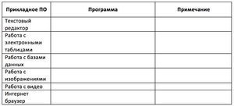
Ответьте на вопросы
- Программное обеспечение (ПО) – это …
- Для чего предназначены утилитарные программы?
- Для чего предназначены программные продукты?
- На какие классы делятся программные продукты?
- Что включает в себя системное программное обеспечение?
- Перечислите функции операционной системы.
- Что относят к пакетам прикладных программ?
- Что такое инсталляция (деинсталляция) программного обеспечения?
- Порядок инсталляция (деинсталляция) программного обеспечения
- Чем отличается простое копирование файлов от инсталляции программ?
- Опишите процедуру обновления программного обеспечения с использованием сети Интернет.

Контроль выполнения.
Отметка «отлично» ставиться при правильном заполнении таблицы и правильном ответе на все вопросы.
Отметка «хорошо» ставиться при правильном заполнении таблицы и правильном ответе на девять вопросов.
Отметка «удовлетворительно» ставиться при правильном заполнении таблицы, либо при правильном ответе на семь вопросов.

Практическая работа №4. «Организация защиты информации»
Цель работы:выработать практические навыки работы с антивирусными программами, навыки правильной работы с компьютером.
Методические указания по практическому занятию:
- Изучить цель работы, теоретическую часть.
- Определить главное.
- Сделать выводы.
- Подготовить ответы на контрольные вопросы.
Задание:
№1. Ответьте на вопросы:
Вопрос | Ответ
Что такое компьютерный вирус?
В чем состоит принцип работы вируса?
Перечислите вредные действия вирусов.

№2. Запишите признаки заражения ПК вирусом.
№ | Признак
1
2
3

№3. Проанализируйте и запишите, какие типы файлов подвержены заражению?
Типы файлов, подверженные заражению | Типы файлов, не подверженные заражению
№4. Проанализируйте и запишите основные способы заражения ПК.
№ | Способ заражения ПК
1
2
3
4
Запишите меры профилактики заражения ПК вирусом:
№ | Способ профилактики
1
2
3
4
5
6

№5. Запишите классификацию вирусов в виде таблицы
№ | Вид (название) вируса | Особенность вируса
1
2
3

№6 Сравните виды антивирусных программ, дайте им краткую характеристику.
№ | Вид | Характеристика | Достоинства | Недостатки
1 | Антивирусы-сканеры
2 | Антивирусы-мониторы

№7. Перечислите функции, выполняемые антивирусом Касперского.
№ | Функция
1
2
3
4
5
6

№8. Создать презентацию, тема «Классификация вирусов» (8-10 слайдов).

Контроль выполнения.
Отметка «отлично» ставиться при правильном заполнении всех таблиц
Отметка «хорошо» ставиться при правильном заполнении таблиц с 1-6
Отметка «удовлетворительно» ставиться при правильном заполнении таблиц 1-5

Практическая работа №5. «Создание списков»
Цель работы:получение теоретических знаний и практических навыков подбора и применения первичных средств пожаротушения в зданиях (помещениях).
Методические указания по практическому занятию:
- Изучить цель работы, теоретическую часть.
- Определить главное.
- Сделать выводы.
- Подготовить ответы на контрольные вопросы.
Теоретический материал:
Перечисления в текстовых документах часто оформляются в виде списков. Различают списки: маркированные, нумерованные и многоуровневые. Под списком понимается некоторый перечень, каждый элемент которого отмечается каким-либо значком или цифрой. При обозначении элементов кружочками, черточками и т.д. список называется маркированным, при обозначении цифрами или буквами – нумерованным.
Пример маркированного списка:
- Стол
- Стул
- Доска
Пример нумерованного списка:
- Иванов  - Петров  - Сидоров | - Иванов  - Петров  - Сидоров
Список можно формировать как до ввода элементов, так и для уже набранных в виде отдельных абзацев элементов, для этого их нужно предварительно выделить.
Создание маркированного списка
Маркеры могут быть добавлены в уже существующий текст, для этого нужно выделить те абзацы, которые нужно от маркировать и нажать кнопку Маркерына вкладке Главная в группе инструментов Абзац. Перед каждым выделенным абзацем будет стоять маркер и знак табуляции. Интервалы после абзацев будут уменьшены, кроме последнего.
Рядом с кнопкой Маркер имеется направленная вниз стрелка (раскрывающейся список), щелкнув по которой мышкой получим доступ к расширенным настройкам списка — откроется коллекция маркеров. Поочередно наводя указатель мыши на маркеры, можно видеть как будет изменяться маркированный список в документе.
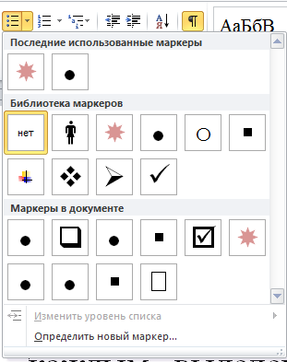
Предложенный набор маркеров можно изменить, выбрав команду Определить новый маркер. Откроется диалоговое окно Определение нового маркера, в котором для выбора другого вида маркера, щелкнуть по кнопке Символ и выбрать новый маркер из текстовых или символьных шрифтов или щелкнуть по кнопке Рисунок и выбрать рисованный маркер.
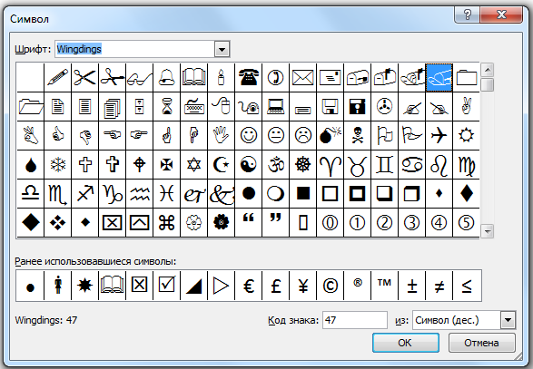
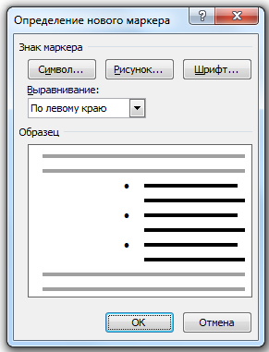
Диалоговое окно Определение нового маркера | Диалоговое окно Символ
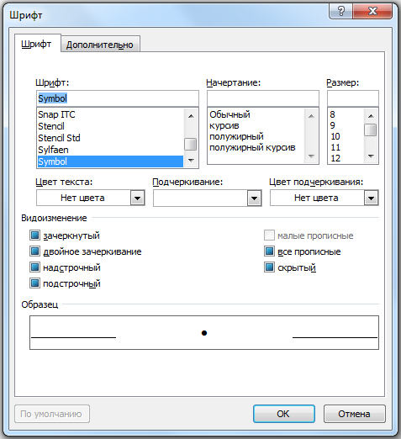
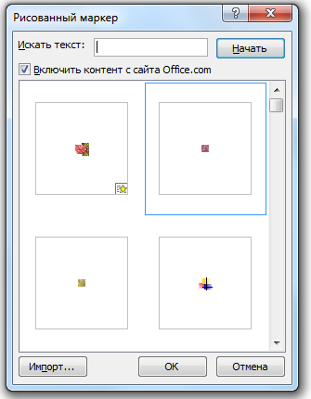
Диалоговое окно .  Рисованный маркер | Диалоговое окно Шрифт
Проведя поиск нужного маркера в диалоге Символ или Рисованный маркер закрыть этот диалог, щелкнув по кнопке ОК и затем закрыть диалоговое окно Определение нового маркера.
Можно также задать размер символа, начертание, цвет, и применить к нему различные эффекты, нажав кнопку Шрифтдиалогового окна Определение нового маркера.
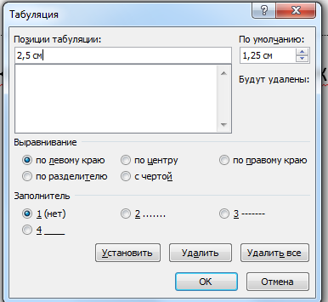
Также можно изменить расстояние маркера от границы области текста вкладка Главная, группа инструментов Абзац, диалоговое окно Абзац (Отступ слева) и расстояние между маркером и текстом, диалоговое окно Абзац командная кнопка Табуляция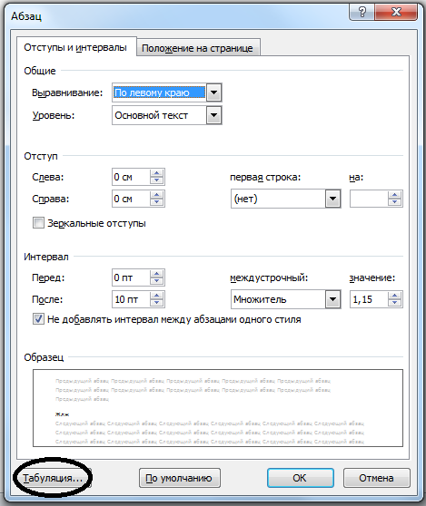В диалоговом окнеТабуляцияустановить нужный размер табуляции щелкнуть по кнопкеУстановить и затемпо кнопке ОК.
Создание нумерованного списка
- Выделить абзацы, которые нужно пронумеровать.
- Нажать кнопку Нумерованный список на панели инструментов Форматирование или выполнить команду Формат — Список.
- При использовании команды Формат — Список в открывшемся диалоговом окне Список активизировать вкладку Нумерованный.
- Выбрать щелчком мыши нужную пиктограмму.
- Закрыть диалоговое окно Список, щелкнув по кнопке ОК.
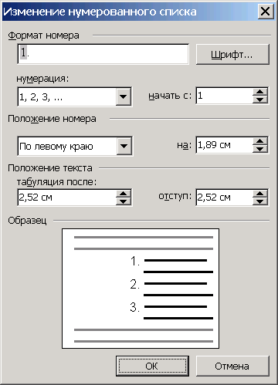Для выбора другого вида Нумерованного списка, щелкнуть по кнопке Изменить в диалоговом окне Список и в открывшемся диалоговом окне Изменение нумерованного списка (рис.2.33) изменить: формат номера из набора шрифтов Word; положение списка на странице (по левому, правому краю или по центру, задав с помощью счетчика нужное расстояние), выбрать другой символ для нумерации из раскрывающегося списка Нумерация, начальный номер списка (начать с:), расстояние от номера до текста в группе Положение текста задав с помощью счетчика нужный отступ.
Рис.2.33. Диалоговое окно
Изменение нумерованного списка
Данные действия могут выполняться для уже введенного списка — тогда его надо предварительно выделить, или до ввода
списка — тогда после ввода он должен быть отменен переходом на новую строку и нажатием кнопки Нумерация.
Удаление маркеров и номеров
Для удаления отдельного маркера или номера установить курсор между маркером и текстом или номером и текстом и нажать клавишу Backspace. Если надо удалить и абзацный отступ, то еще раз нажать на клавишу Backspace.
Можно удалять маркеры или номера с помощью кнопок Маркеры или Нумерация на панели инструментов Форматирование. Эти кнопки действует как переключатель: щелчок по ней добавляет маркеры или номера, а повторный щелчок удаляет их.
Еще один способ удаления маркеров или номеров — использование диалога Список. Выделить абзацы, в которых необходимо провести удаление, и выбрать команду Формат→Список. Открыть нужную вкладку (Маркированный или Нумерованный) и щелкнуть по пиктограмме Нет.
Создание многоуровневого списка
Для многоуровневого списка указывается номер иерархического уровня, а далее для выбранного уровня осуществляется настройка параметров по тем же правилам, что и для нумерованного списка.
- Выделить абзацы, которые нужно пронумеровать.
- Выполнить команду Формат→Список вкладка Многоуровневый.
- В диалоговом окне Список выбрать нужную пиктограмму и щелкнуть по кнопке ОК.
Для изменения уровня иерархии следует установить курсор на элемент и нажать клавиши:
  - Shift+Alt+→ — для понижения уровня иерархии.
  - Shift+Alt+← — для повышения уровня иерархии.

Задание:
  - Запустите текстовый процессор Word;
  - Вставьте таблицу из трех столбцов и двух строк
  - Задайте заголовки столбцам: Маркированный список, Нумерованный список, Многоуровневый список;
  - В первом столбце наберите текст:
Аппаратное обеспечение:
Системный блок
Монитор
Клавиатура
Принтер
Программное обеспечение
Системное
Прикладное
Инструментарий программирования
- Скопируйте текст из первого столбца во второй и третий
- Отформатируйте текст и таблицу согласно образцу
Маркированный список | Нумерованный список | Многоуровневый список
- Аппаратное обеспечение:  - Системный блок  - Монитор  - Клавиатура  - Принтер  - Программное обеспечение  - Системное  - Прикладное  Инструментарий  программирования | - Аппаратное обеспечение:  - Системный блок  - Монитор  - Клавиатура  - Принтер  - Программное обеспечение  - Системное  - Прикладное  - Инструментарий  программирования | - Аппаратное обеспечение:  - Системный блок  - Монитор  - Клавиатура  - Принтер  - Программное обеспечение  - Системное  - Прикладное  - Инструментарий  программирования

Контроль выполнения.
Отметка «отлично» ставиться при правильно созданных списках.
Отметка «хорошо» ставиться при правильно созданных спискахс небольшими недочетами.
Отметка «удовлетворительно» ставиться при правильно созданных списках в двух столбцах.

Практическая работа №6. «Создание и оформление таблиц»
Цель работы:
Методические указания по практическому занятию:
- Изучить цель работы, теоретическую часть.
- Определить главное.
- Сделать выводы.
- Подготовить ответы на контрольные вопросы.
Задание:
Задание 1. Создайте новый документ, сохраните его под именем Таблицы в своей папке. Результатом вашей работы должны стать три таблицы.
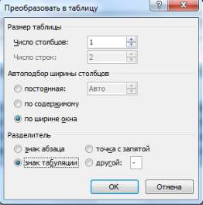Задание 2. Создадим таблицу с помощью инструмента Преобразовать в таблицу. Выделите оба пункта цели данной работы, скопируйте, вставьте в свой документ – Меню – Вставка – Таблица – Преобразовать в таблицу… Установите параметры как на рисунке:

У Вас должна появиться такая таблица:
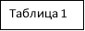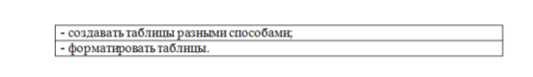

Задание 3. Скопируйте текст из задания 2, вставьте в свой документ и попробуйте поместить его в таблицу при помощи инструмента. Нарисовать таблицу. Примерный результат:
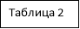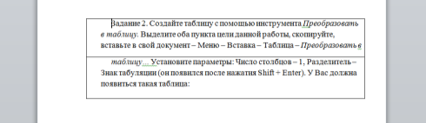
Задание 4. Рассмотрите таблицу ниже, посчитайте кол-во строк и столбцов. Создайте такую же таблицу при помощи инструмента. Вставить таблицу. Прежде чем вводить данные в таблицу, выполните следующие действия: выделите всю таблицу – Гл. меню – вкладка Макет – группа Размер ячейки – Автоподбор – Автоподбор по ширине окна. Это позволит сохранить ширину таблицы неизменной, и Ваша таблица не выйдет за пределы полей.
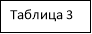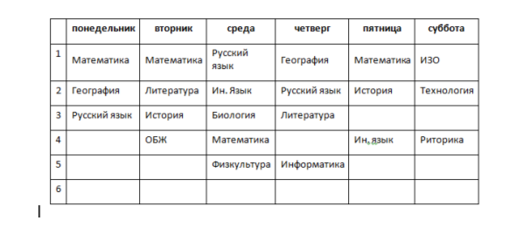
Задайте небольшой размер шрифта (не более 10 кеглей) и заполните таблицу данными, используя следующие советы:
- чтобы номера строк заполнялись автоматически, выделите первый столбец, далее Меню – Главная – группа Абзац – Нумерация (когда Вы при выполнении последнего задания будете добавлять строки ниже, номера продолжатся автоматически)
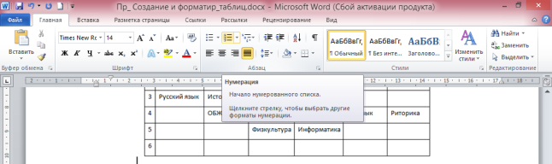

- если ширина столбца слишком мала, номера могут не отобразиться, поэтому увеличьте ширину, чтобы убедиться, что номера добавились, но они, вероятнее всего будут выровнены по правому краю;

- выделите столбец с номерами (первый столбец) – меню – Абзац – диалоговое окно. Вы увидите примерно такие установки:

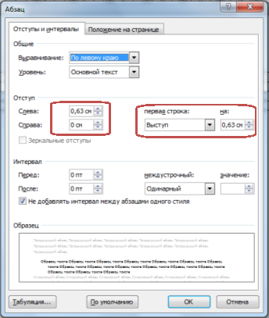

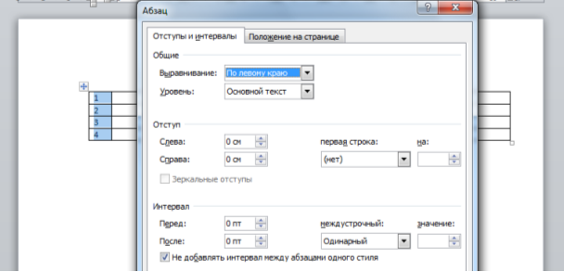
- «обнулите» отступ слева и выступ, как на рисунке ниже и Вы увидите, как номера выровняются по левому краю;

- удалите единичку в первой ячейке, нумерация должна сместиться на ячейку ниже;

- чтобы расположить текст вертикально, нужно набрать его обычным способом, затем выделить, далее Меню – Макет – группа Выравнивание – инструмент Направление текста. Выберите нужный вариант направления. Эту операцию можно выполнить и с помощью контекстного меню.
Задание 5. Отформатируйте таблицу в соответствии с рисунком ниже:
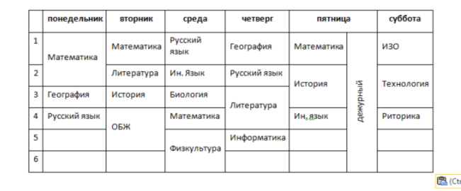
Для этого нужно некоторые ячейки объединить, а некоторые разделить и перенести некоторые записи.
Задание 6. В эту же таблицу вставьте еще один столбец между первым и вторым, который будет иметь заголовок Расписание звонков. Для этого выделите первый и используйте команду Вставить справа или выделите второй – Вставить слева. Заполните его данными:
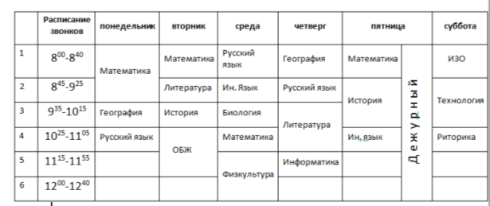
Не забудьте проверить Автоподбор (он должен быть по ширине окна)! А также проверьте правильность переносов слов в каждой ячейке. Если текст не помещается, можно уменьшить размер шрифта.
Вы выполнили работу на уровне отметки «3».
Задание 7. Сделайте высоту всех строк, кроме 1-й, равной 1,2 см, а высоту первой строки 2 см, используя соответствующие инструменты Главного меню вкладки Макет или Контекстного меню. Выровняйте текст в первой строке по центру и по вертикали, и по горизонтали; в остальных строках по центру по левому краю. Слово Дежурный - по центру, шрифт – Разреженный на 2 пт (диалоговое окно группы Шрифт, вкладка Дополнительно). Образец:

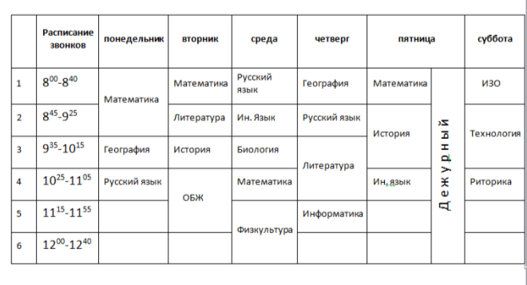
Задание 8. Измените границу таблицы, сделав ее более жирной по сравнению с внутренними границами. Для этого выделите всю таблицу – Меню – Конструктор – группа Стили таблиц – инструмент Границы – пункт Границы и заливка. См. рис. ниже.

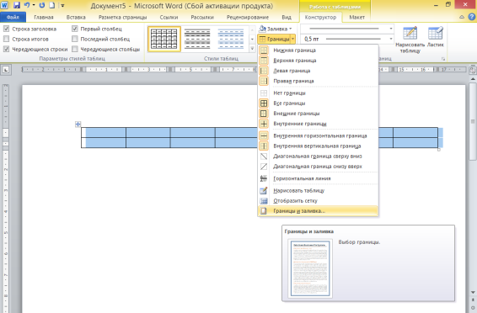
В открывшемся диалоговом окне выберите вкладку Граница. Установите нужные настройки. Для их применения щелкайте по нужным границам в правой части диалогового окна (рис. ниже).
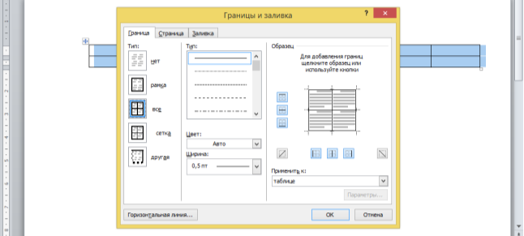

Что должно получиться:

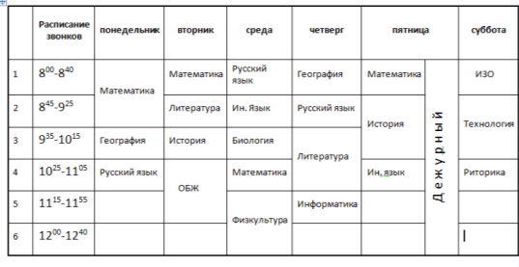
Если у Вас все получилось, можете поставить себе «4» и приступить к последнему этапу.
Не забудьте проверить Автоподбор (он должен быть по ширине окна)! А также проверьте правильность переносов слов в каждой ячейке. Если текст не помещается, можно уменьшить размер шрифта.
Задание 9. Отформатируйте эту же таблицу по образцу ниже, используй инструменты диалогового окна необходимого инструмента. Граница первой строки как и у всей таблицы. Все границы красного (любого др. цвета). Верхняя левая ячейка имеет диагональное деление. Пустые ячейки залейте любым цветом, а ячейку с текстом Дежурный – диагональной (ниже скрин настроек инструментов). Можете выбрать другие цвета и виды «узора».

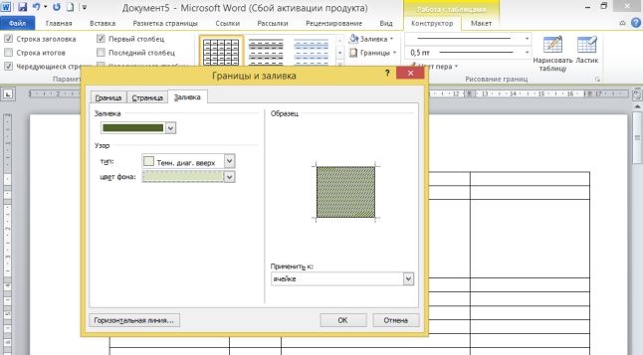

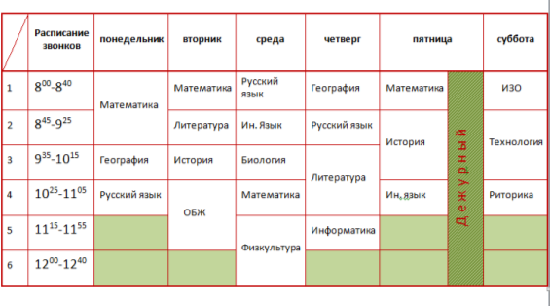Образец

Задание 10. Выделите все строки кроме верхней, затем добавьте в таблицу столько строк, чтобы она перешла на новую страницу. Номера должны автоматически продолжиться. Обратите внимание на то, что на новой странице не повторяется «шапка» – текст в первой строке (Расписание, Понедельник и т. д.). Выделите первую строку с этим текстом, затем – Макет – группа инструментов Данные – Повторить строки заголовков. Убедитесь, что теперь на новой странице появилась строка с заголовками. Не забудьте сохранить изменения!

Контроль выполнения.
Отметка «отлично» ставиться при правильном заполнении трех таблиц.
Отметка «хорошо» ставиться при правильном заполнении трех таблиц с небольшими недостатками.
Отметка «удовлетворительно» ставиться при правильном заполнении двух таблиц.

Практическая работа №7. «MS Excel»
Цель работы:Изучение информационной технологии организации расчетов сабсолютной адресацией данных при работе с константами в таблицах MS Excel.
Методические указания по практическому занятию:
- Изучить цель работы, теоретическую часть.
- Определить главное.
- Сделать выводы.
- Подготовить ответы на контрольные вопросы.
Задание:
Задача 1.
Создать таблицы ведомости начисления заработной платы за два месяца на различных листах электронной книги, произвести расчеты, условное форматирование, сортировку, установить комментарии к отдельным ячейкам и выполнить защиту данных.

- Создайте таблицу расчета заработной платы по образцу

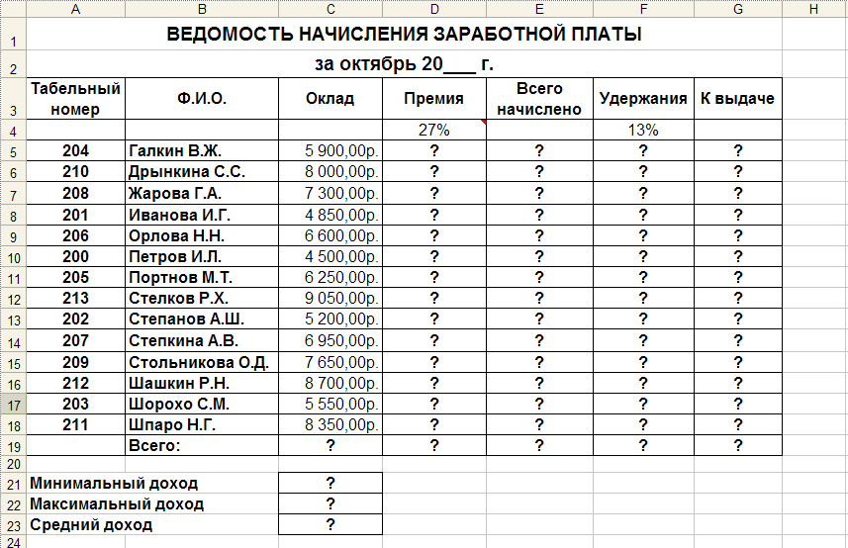

- Произвести расчеты во всех столбцах таблицы.
Формулы для расчета:
- При расчете Премии используется формула: Оклад * %Премии, то есть в ячейке D5 наберите формулу = $D$4*C5, скопируйте формулу
- При расчете Всего начислено используется формула: Оклад + Премия
- При расчете Удержания используется формула:
Всего начислено * %Удержания, для этого в ячейке F5 наберите формулу
= $F$4*E5
- При расчете К выдаче используется формула:
Всего начислено – Удержания.
- Рассчитайте итоги по столбцам, а также минимальный, максимальный и средний доходы.
- Переименуйте Лист 1 в – Зарплата октябрь.
- Скопируйте содержимое листа «Зарплата октябрь» на новый лист из контекстного меню на ярлыке листа.
- Присвоить скопированному листу имя Зарплата ноябрь.
- Измените значение Премии на 32 %. Убедитесь, что программа произвела пересчет формул.
- Между колонками Премия и Всего начислено вставьте новую колонку Доплата.
- Значение доплаты примите равным 5 %.
- Рассчитайте значение доплаты для всех сотрудников по формуле: Оклад * % Доплаты.
- Измените формулу для расчета значений колонки Всего начислено:
Оклад + Премия + Доплата
УСЛОВНОЕ ФОРМАТИРОВАНИЕ ЯЧЕЕК
- Перейдите на лист – Ведомость за октябрь
- Зададим условное форматирование для чисел в столбце К выдаче по следующим условиям:
- значений меньше 5000 – выделить красным цветом шрифта
- значения между 5000 и 7000 – выделить белым цветом шрифта на красном фоне
- значения между 7000 и 10000 – зеленым цветом шрифта;
- значения большие или равно 10000 – синим цветом шрифта.
Для этого:
- Выделите числовой диапазон ячеек – К выдаче (G5:G18)
- На странице ленты Главная разверните кнопку Условное форматирование, Правило выделения ячеек, Меньше
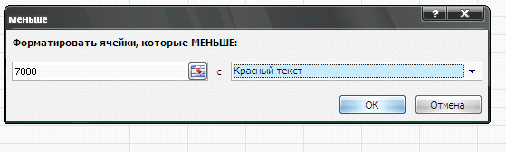
- Заполните открывшееся окно как это показано на рисунке и нажмите ОК
- Чтобы задать второе условие дайте команду Условное форматирование, Правило выделения ячеек, Между
- Заполните открывшееся окно как показано на рисунке ниже, в Пользовательском формате задайте цвет шрифта – белый, цвет заливки – красный
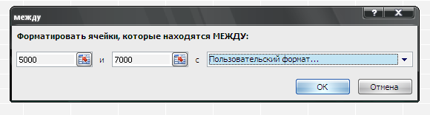

- Самостоятельно задайте условное форматирование для оставшихся двух видов значений:
- значения между 7000 и 10000 – зеленым цветом шрифта;
- значения большие или равно 10000 – синим цветом шрифта.
СОРТИРОВКА
- Проведите сортировку по табельному номеру в порядке возрастания. Для этого
- Выделите диапазон A5:G18
- На странице ленты Данные нажмите кнопку Сортировка
- Заполните диалоговое окно как на рисунке
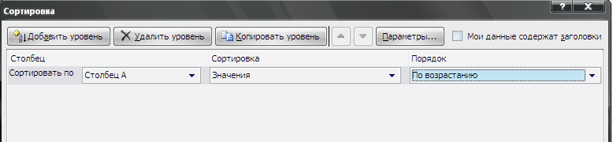
- А теперь выполним сортировку фамилий в алфавитном порядке возрастания. Для этого
- Выделите диапазон A5:G18
- На странице ленты Данные нажмите кнопку Сортировка
- Заполните диалоговое окно как на рисунке

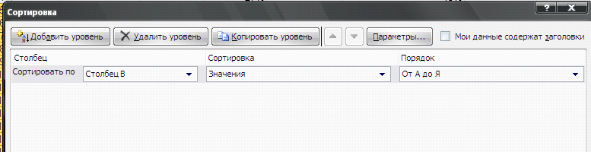

- Чтобы отсортировать, например значения для табельного номера не меняя остальные строки в таблице надо:
- Выделить диапазон А4:А18 (к сортируемому диапазону добавляется одна ячейка сверху – как шапка столбца)
- На странице ленты Данные нажмите кнопку
- В открывшемся окне установите флажок Сортировать в пределах указанного выделения и нажмите кнопку ОК

КОММЕНТАРИИ К ЯЧЕЙКАМ
- Для ячейки D4 внесем комментарий «Премия пропорционально окладу». Для этого:
- Сделайте активной ячейку D4,
- Дайте команду Рецензирование, Создать примечание
- В появившемся окне введите текст примечания – Премия пропорционально окладу
- При создании примечания в правом верхнем углу ячейки D3 появилась красная точка, которая свидетельствует о наличии примечания.
- Чтобы скрыть примечание нажмите на ссылку Показать или скрыть примечание
- При наведении указателя мыши а ячейку с красной точкой, примечание появляется как всплывающая подсказка.
- Команда Показать все примечания – скрывает (выводит) тексты всех примечаний

Контроль выполнения.
Отметка «отлично» ставиться при правильном заполнении таблицы и ответе на все вопросы при защите задания.
Отметка «хорошо» ставиться при правильном заполнении таблицыс небольшими недочетами и ответе на все вопросы при защите задания.
Отметка «удовлетворительно» ставиться при правильном заполнении таблицы и ее защите.

Практическая работа №8. «Сводные таблицы»
Цель работы:Изучение информационных технологий для связывания листов электронной книги, выполнение промежуточных итогов. Структурирование таблицы
Методические указания по практическому занятию:
- Изучить цель работы, теоретическую часть.
- Определить главное.
- Сделать выводы.
- Подготовить ответы на контрольные вопросы.
Задание:
Порядок выполнения работы:
- Запустить MS Excel и открыть созданный в прошлой лабораторной работе файл Ведомость.xlsx
- Сохраните файл в своей папке под именем Зарплата.xlsx
- Скопируйте содержимое листа Зарплата ноябрь на новый лист электронной книги.
- Назовите скопированному листу Зарплата декабрь.
- Измените значение Премии на 46 %, Доплаты – на 8 %. Убедитесь, что программа произвела пересчет формул

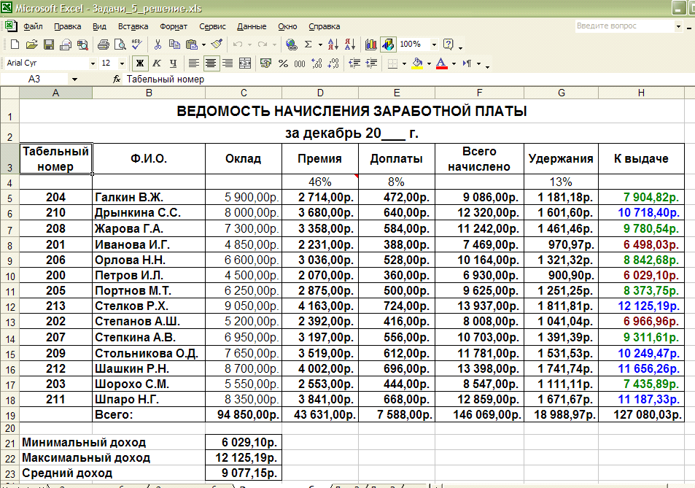

- По данным таблицы Зарплата декабрь построить гистограмму доходов сотрудников.
- В качестве Подписей оси Х выберите фамилии сотрудников. Проведите форматирование диаграммы.
- Проведите сортировку по фамилиям в алфавитном порядке
- Скопируйте содержимое листа Зарплата октябрь на новый лист.
- Переименовать скопированный лист в Итоги за квартал. Измените название таблицы на Ведомость начисления заработной платы за 4 квартал.
- Отредактируйте лист Итоги за квартал согласно образцу
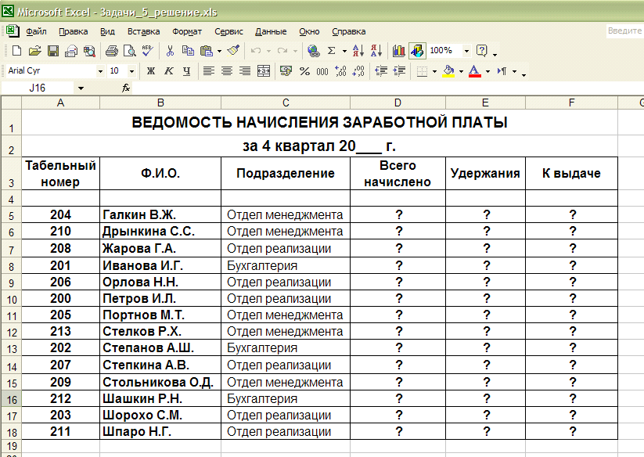

- Произведем расчет квартальных начислений, удержаний и суммы к выдаче как сумму начислений за каждый месяц (данные по месяцам располагаются на разных листах электронной книги, поэтому к адресу ячейки добавить адрес листа).
ВНИМАНИЕ!!!
Чтобы вставить в формулу адрес или диапазон ячеек с другого листа, следует во время ввода формулы щелкнуть по закладке этого листа и выделить на нем нужные ячейки. Вставляемый адрес будет содержать название этого листа.
- В ячейке D5 для расчета квартальных начислений Всего начислено формула имеет вид:
='Зарплата октябрь '!E5+'Зарплата ноябрь'!F5+'Зарплата декабрь'!F5
- Аналогично произведите квартальный расчет Удержание и К выдаче.
- Выполните заполнение формул.
- Выполните сортировку по подразделениям, а внутри подразделении – по фамилиям. Для этого:
- Выделите диапазон А5:F18,
- На странице ленты Данные нажмите кнопку Сортировка
- Установите параметры сортировки как указано ниже
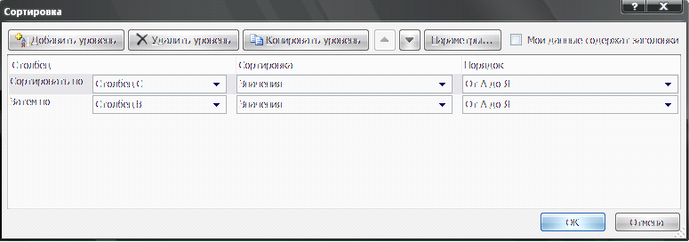
- Для появления второй строки в окне Сортировка нажмите кнопку Добавить уровень

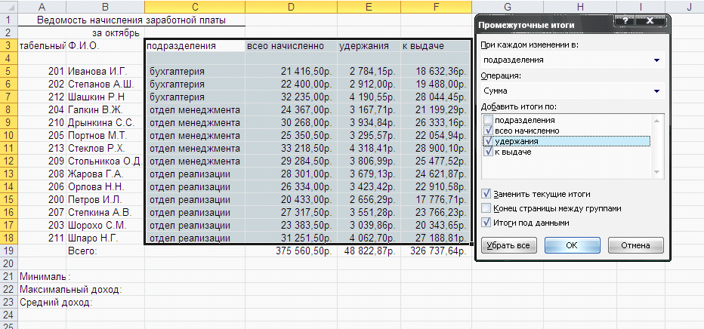

- Подведите промежуточные итоги по подразделениям, используя формулу суммирования.
Для этого
- Выделите диапазон C3:F18
- На странице ленты Данные нажмите кнопку Промежуточные итоги
- В открывшемся окне нажмите ОК
- В окне промежуточные итоги поставить флажки, как это показано на рисунке
- Изучите полученную структуру и формулы подведения промежуточных итогов
- Выделите несколько строк таблицы и просмотрите значения на строке состояния
- Выполните сворачивание и разворачивание структуру таблицы до разных уровней (кнопками «+» и «–»).
- Перейдите на страницу ленты Зарплата декабрь
- Выделите любую ячейку в столбце Удержание
- На странице ленты Формулы нажмите кнопки Влияющие ячейки (стрелки покажут какие формулы влияют на результат в активной ячейке)
- Нажмите кнопку Зависимые ячейки (стрели покажут значение каких ячеек зависит от активной)
- Самостоятельно определите Влияние и зависимость еще произвольных 3-х ячеек
- Сохраните файл Зарплата.xlsx

Контроль выполнения.
Отметка «отлично» ставиться при правильном заполнении таблицы и ее защите с ответами на вопросы.
Отметка «хорошо» ставиться при правильном заполнении таблицы и ее защите с ответами на 2 вопроса
Отметка «удовлетворительно» ставиться при правильном заполнении таблицы и ее защите.

Практическая работа №9. «Презентация MS Power Point»
Цель работы:Формирование практических навыков работы по созданию и оформлению мультимедийной презентации в программе PowerPoint.
Методические указания по практическому занятию:
- Изучить цель работы, теоретическую часть.
- Определить главное.
- Сделать выводы.
- Подготовить ответы на контрольные вопросы.
Задание:
Создать презентацию, состоящую из 8 слайдов.
Презентация должна иметь следующую структуру:
1-й слайд – титульный;
2 – содержание презентации;
3, 4, 5,6-й слайды содержат текстовую, графическую информации по теме презентации; 7,8 – слайды заполните картинками по теме презентации;
В презентации по необходимости установить на объекты эффекты анимации, гиперссылки. Установить эффекты смены слайдов. Возврат к содержанию осуществить с помощью управляющих кнопок Сохраните презентацию под именем «Мини-пекарня» в личной папке.
1. Запустите программу Microsoft Power Point. Для этого выполните: Пуск/Все программы/ Microsoft Office/ Microsoft Power Point.
2. При запуске программа PowerPoint открывается в режиме обычный, который позволяет создавать слайды и работать с ними. Слайд, который автоматически появляется в презентации, называется титульным и содержит два место заполнителя, один из которых отформатирован для заголовка, а второй — для подзаголовка.
3. Заполните титульный лист презентации: Заголовок – МИНИ-ПЕКАРНЯ «СМАК» Подзаголовок – БИЗНЕС-ПЛАН
4. Создайте новый слайд презентации с заголовком – Содержание презентации. Пункты списка содержания: Ассортимент выпускаемой продукции, Расходы на рекламу, Арендуемые помещения, Прогнозируемые объемы продаж.
5.Создайте новый слайд - Ассортимент выпускаемой продукции. Пункты списка расположите в две колонки. Для этого необходимо изменить макет слайда: Главная / Макет / Два объекта. Пункты: Хлеб «Ржаной», Хлеб «Пшеничный», Хлеб «Бородинский», Хлеб с тмином; Батон «Дорожный», Плетенка, Булка «Сладкая», Бублик «Московский». 6.Создайте новый слайд – Расходы на рекламу. Разместите на нем диаграмму. Это можно сделать двумя способами:
1 способ. Изменить макет слайда: Главная / Макет / Заголовок и объект. В центре слайда выбрать значок – Добавление диаграммы.
2 способ. Вставить диаграмму: Вставка/ Диаграмма/Гистограмма. Появится окно программы Excel, занесите в таблицу следующие значения (см.табл 1)
7.Создайте новый слайд Арендуемые помещения. Разместите на слайде таблицу. Выберите макет слайда: Заголовок и объект, укажите количество строк-5, столбцов -4 таблицы. Занесите следующие данные (см.табл. 2):
Контроль выполнения.
Отметка «отлично» ставиться при правильном создании презентации в соответствии со всеми критериями и ее защите.
Отметка «хорошо» ставиться при правильном создании презентации в соответствии со всеми критериями и ее защите с небольшими недочетами.
Отметка «удовлетворительно» ставиться при правильном создании презентации в соответствии со всеми критериями.

Практическая работа №10. «Работа с поисковыми системами»
Цель работы:получение теоретических знаний и практических навыков подбора и применения первичных средств пожаротушения в зданиях (помещениях).
Методические указания по практическому занятию:
- Изучить цель работы, теоретическую часть.
- Определить главное.
- Сделать выводы.
- Подготовить ответы на контрольные вопросы.
Задание:
- Создайте на рабочем столе папку, а в ней текстовый документ Microsoft Word.
В текстовом документе создайте следующую таблицу:
Личность 20 века
Фамилия, имя | Годы жизни | Род занятий | Фотография
Джеф Раскин
Лев Ландау
Юрий Гагарин
Для того, чтобы найти информацию о них, необходимо открыть одну из поисковых систем:
www.yandex.ru
www.rambler.ru
www.aport.ru
www.yahoo.com
www.google.com
В поле поиска введите фамилию и имя деятеля, нажмите кнопку ОК.
Дождитесь, результатов поиска.
Среди предоставленного поисковой системой множества ссылок откройте наиболее подходящие и скопируйте нужную информацию в таблицу.
- Создайте на рабочем столе папку, а в ней текстовый документ Microsoft Word.
В текстовом документе создайте следующую таблицу:
Слова, входящие в запрос | Структура запроса | Количество найденных страниц | Электронный адрес первой найденной ссылки
Информационная система | Информационная! Система!
 | Информационная + система
 | Информационная - система
 | «Информационная система»
Персональный компьютер | Персональный компьютер
 | Персональный & компьютер
$title
(Персональный компьютер)
$anchor
(Персональный компьютер)
Заполните таблицу, используя поисковую систему Яндекс: www.yandex.ru

- Создайте на рабочем столе папку, а в ней текстовый документ Microsoft Word.
В текстовом документе создайте следующую таблицу:
Адрес сайта | Назначение | Страна
help.belhost.by
www.national-lottery.co.uk
index.all-hotels.in.ua
www.microsoft.com
www.house.gov
acorda.kz
britain.uz
klassica.ru
en.beijing2008.cn
Рассмотрите открывающиеся веб-страницы, определите назначение сайта, определите государство, в котором сделан этот сайт.
Вопросы к защите
- Что такое электронная почта?
- Что такое почтовый клиент?
- Как записывается почтовый адрес?
- Что такое спам?
- Что нужно делать со спамовыми письмами?

Контроль выполнения.
Отметка «отлично» ставиться при правильном заполнении таблиц и правильном ответе на все вопросы.
Отметка «хорошо» ставиться при правильном заполнении таблиц и правильном ответе на четыре вопросов.
Отметка «удовлетворительно» ставиться при правильном заполнении таблиц, либо при правильном ответе на три вопроса.

Практическая работа №11. «СПС Консультант Плюс»
Цель работы:приобретение практических навыков работы синформационной правовой системой «КонсультантПлюс»
Методические указания по практическому занятию:
- Изучить цель работы, теоретическую часть.
- Определить главное.
- Сделать выводы.
- Подготовить ответы на контрольные вопросы.
Задание:
В-1
РАБОТА С ДОКУМЕНТОМ И СПИСКАМИ ДОКУМЕНТОВ
Федеральный закон от 21 ноября 1996 г. № 129-ФЗ «О бухгалтерском учете»
1. Найдите и откройте документ.
2. Где был опубликован данный документ?

3. Постройте список документов, которые ссылаются на статью 9 «Первичные учетные документы» (укажите количество документов):
4. Сколько среди них актов органов власти?
5. Найдите редакцию документа, которая действовала 01.06.2006. Каков период действия этой редакции?
6. Сколько редакций данного документа существует?
ЗАДАНИЯ НА ПОИСК
1. Может ли в третейском суде быть четыре судьи? Укажите основание вашего решения:

2. Рассчитайте размер государственной пошлины при подаче искового заявления в суд общей юрисдикции с ценой иска 20 000 рублей:
Укажите реквизиты закона и номер статьи:

3. Укажите курсы доллара США ________ и евро _______ на 12 апреля 2011 года.
4. Ваша фирма хочет расторгнуть договор с партнером, о чем направила соответствующее предложение. Партнер не ответил на предложение в течение двух месяцев. Можете ли вы расторгнуть договор в судебном порядке (укажите реквизиты закона и номер статьи)?

В-2
РАБОТА С ДОКУМЕНТОМ И СПИСКАМИ ДОКУМЕНТОВ
Федеральный закон от 19 июня 2000 г. № 82-ФЗ «О минимальном размере оплаты труда»
1. Найдите и откройте документ.
2. Где был опубликован данный документ?

3. Постройте список документов, которые ссылаются на статью 5 (укажите количество документов):
4. Сколько среди них актов органов власти?
5. Найдите редакцию документа, которая действовала 01.03.2002. Каков период действия этой редакции?
6. Сколько редакций данного документа существует?
ЗАДАНИЯ НА ПОИСК
1. До какого возраста ребенка родители могут изменить фамилию ребенка без его согласия? ___ Укажите статью закона - основание вашего решения:

2. В каком журнале опубликована статья «Исчисление и уплата налога на пользователей автомобильных дорог в связи с принятием Федерального закона от 24 июля 2002 г. № 110-ФЗ»? Укажите название журнала:
3. Укажите курсы доллара США _______ и евро ________ на 10 апреля 2011 года.
4. Какой размер государственной пошлины по делу, рассматриваемому в Арбитражном суде, при цене иска 200 000 рублей? _________________ Укажите реквизиты закона и номер статьи – основание вашего решения:

В-3
РАБОТА С ДОКУМЕНТОМ И СПИСКАМИ ДОКУМЕНТОВ
Кодекс Российской Федерации об административных правонарушениях (КоАП) от 30 декабря 2001 г. № 195-ФЗ
1. Найдите и откройте документ.
2. Где был опубликован данный документ?

3. Постройте список документов, которые ссылаются на статью 1.1. Укажите количество документов:
4. Сколько среди них актов органов власти?
5. Найдите редакцию данного документа, которая действовала 24.06.2003 г. Каков период действия этой редакции?
6. Сколько редакций данного документа существует?
ЗАДАНИЯ НА ПОИСК
1. Какие нормативные акты издает Президент РФ? Укажите статью Конституции РФ, в которой указана данная норма?
2. Рассчитайте размер государственной пошлины по делу, рассматриваемому в суде общей юрисдикции, при цене иска 40 000 рублей:
_____________. Укажите реквизиты закона и номер статьи: _________________

3. Какой документ города Москвы регламентирует устройство «лежачих полицейских»?
4. Ваша фирма хочет расторгнуть договор с партнером, о чем направила соответствующее предложение. Партнер не ответил на предложение в течение двух месяцев. Можете ли вы расторгнуть договор в судебном порядке? Укажите реквизиты закона и номер статьи – основание Вашего решения:

В-4
РАБОТА С ДОКУМЕНТОМ И СПИСКАМИ ДОКУМЕНТОВ
Федеральный закон от 22 августа 1996 г. № 125-ФЗ «О высшем и послевузовском профессиональном образовании»
1. Найдите и откройте документ.
2. Где был опубликован данный документ?

3. Постройте список всех документов, которые ссылаются на главу IV этого закона и укажите количество документов в списке:
4. Сколько среди них актов органов власти?
5. Найдите редакцию документа, которая действовала 15 декабря 2001 года. Каков период действия этой редакции?
6. Сколько редакций данного документа существует?
ЗАДАНИЯ НА ПОИСК
1. Какой максимальный срок действия доверенности, если срок в доверенности не указан? _______ Укажите реквизиты и статью нормативного акта, где указана эта информация:

2. Какой размер государственной пошлины по делу, рассматриваемому в арбитражном суде, при цене иска 300 000 рублей: _____________ Укажите реквизиты закона и номер статьи:

3. Через сколько дней после официального опубликования вступают в силу нормативные акты Президента РФ? ______ Укажите реквизиты нормативного акта
4. Можно ли получить утерянное водительское удостоверение без сдачи экзамена? __________________. Укажите реквизиты закона и номер статьи:

В-5
РАБОТА С ДОКУМЕНТОМ И СПИСКАМИ ДОКУМЕНТОВ
Семейный кодекс Российской Федерации от 29 декабря 1995 г. № 223-ФЗ
1. Найдите и откройте документ.
2. Где был опубликован данный документ?

3. Постройте список документов, которые ссылаются на раздел II этого кодекса. Укажите количество документов:
4. Сколько среди них актов органов власти?
5. Найдите редакцию кодекса, которая действовала 3 января 2000 года. Каков период действия этой редакции?
6. Сколько редакций данного документа существует?
ПОИСКОВЫЕ ЗАДАНИЯ
1. Вы – предприниматель, хотите открыть службу маршрутных такси. Необходимо ли вам получить лицензию для этого вида деятельности? _______ Обоснуйте ваше решение. Укажите реквизиты закона и номер статьи:

2. Укажите размер государственной пошлины по делу, рассматриваемому в Арбитражном суде, при цене иска 400 000 рублей: __________. Укажите реквизиты закона и номер статьи:

3. В каком издании официально публикуются решения Конституционного Суда РФ?

4. Можно ли продавать спиртные напитки на территории вуза? __________. Укажите реквизиты закона и номер статьи:

Вопросы к защите:
1. Какова сфера применения СПС «КонсультанПлюс»?
2. Какие средства поиска предоставляет пользователю СПС «Консультант Плюс»?
3. В каких случаях применяется «Быстрый поиск»?
4. В каких случаях применяется поиск с помощью «Карточки реквизитов»?
5. Как можно уточнить результаты поиска?
6. Какие возможности предоставляет СПС «КонсультантПлюс» для сохранения результатов работы?
7. Как можно использовать материалы СПС «КонсультантПлюс» для учёбы?

Контроль выполнения.
Отметка «отлично» ставиться при правильном выполнении задания и ответе на все вопросы
Отметка «хорошо» ставиться при правильном выполнении задания и ответе на 6 вопросов
Отметка «удовлетворительно» ставиться при правильном выполнении задания и ответе на 5 вопросов.

Практическая работа №12. «Знакомство с 1С»
Цель работы:приобретение практического опыта по созданию информационной базы «1С: Предприятие». Изучение интерфейса программы «1С: Предприятие».
Методические указания по практическому занятию:
- Изучить цель работы, теоретическую часть.
- Определить главное.
- Сделать выводы.
- Подготовить ответы на контрольные вопросы.
Задание:
Условно начало работы в новой информационной базе можно разделить на 3 этапа:
- настройка ведения учета;
- заполнение справочников;
- ввод начальных остатков организации.
Настройка ведения учета и заполнение справочников
«Раздел
Справочник«Настройки параметров учета»
Закладка «Запасы».Учет запасов ведется:
- По номенклатуре (наименованиям запасов)
- По складам (местам хранения): по количеству и сумме
- Разрешается списание запасов при отсутствии остатков по данным учета
- Ведется учет возвратной тары.
При печати документов рядом с колонкой «Наименование» выводится:
- Ничего не выводится.
На закладке «Сотрудники и зарплата» - учет расчетов с персоналом ведется: - по каждому работнику. Кадровый учет - «Полный». Нажмите кнопку .
Справочник «Учетная политика»
Учетная политика применяется – текущая дата 20__ г. Система налогообложения – «Общая (уплачивается налог на прибыль)».
Закладка «Налог на прибыль». Ссылка «Методы определения прямых расходов производства в НУ» - ответ утвердительный. Метод начисления амортизации (НУ) – «Линейный». «Применяется ПБУ 1802 «Учет расчетов по налогу на прибыль» - установите флажок.
Закладка «НДС». «Организация является плательщиком налога на добавленную стоимость (НДС)» - установите флажок.
В разделе «Порядок регистрации счетов-фактур на аванс» выберите «Регистрировать счета-фактуры всегда при получении аванса».
Закладка «ЕНВД» - не заполняется.
Закладка «Расчеты с контрагентами». Формировать резервы по сомнительным долгам в бухгалтерском учете и в налоговом учете (по налогу на прибыль) – флажки установите.
Закладка «Запасы». Способ оценки материально-производственных запасов (МПЗ) – по FIFO.
Закладка «Розничная торговля».Способ учета товаров в рознице – «По стоимости приобретения».
Закладка «Производство». Установите флажок:
- «Ведется производственная деятельность»
- Оказание услуг отражается документом «Реализация товаров и услуг» - По плановым ценам и выручке
- Для услуг собственным подразделениям – По плановым ценам.
На ссылке «Методы распределения общепроизводственных и общехозяйственных расходов» - текущая дата 20__ г. База распределения – «Прямые затраты».
Закладка «Выпуск продукции».Установите флажок:
- «Способ учета выпуска» - С использованием счета 40
- «Последовательность переделов» – Задается вручную.
Закладка «НЗП».«Способ учета НЗП» - С использованием документа «Инвентаризация НЗП».
Закладка «Реализация продукции» - закладку оставьте без изменений.
Справочник «Организации»
Справочник предназначен для хранения списка собственных организаций, входящих в состав предприятия (группы), а также хранения постоянных сведений о них. По организации нужно заполнить сведения на следующих закладках: Главное, Адреса, Подписи, Коды, Фонды и т.д.
Сведения об организации
Наименование | ООО «Константа»
КПП | 5505207246
ИНН | 550501001
ОГРН | 1047721042160
Дата регистрации | 21.09.текущего года
ОКАТО | 00487875448
Адрес | 644109 г. Омск, ул. Моторная, дом 11
ОКОПФ | 65
ОКФС | 16
ОКВЭД | 17.40
ОКПО | 5512635
Налоговый орган | ИФНС № 1 по ЦАО г. Омска
ОКТМО | 57487544
ОКАТО | 00487875448
Код НО | 5578
Ответственные лица организации
Руководитель | Севастьянов Алексей Дмитриевич
Главный бухгалтер | Петрова Наталья Сергеевна
Кассир | Кузьмина Татьяна Ивановна
Фонды
Регистрационный номер в ПФР | 5548711115788
Территориальный орган ПФР | Омское отделение ПФ РФ
Код территориального органа | 5548
Регистрационный номер в ТФОМС | 5542711115788
Территориальный орган ФСС | Омское отделение ФСС
Регистрационный номер в ФСС | 5543711115788
Сведения о банковском счете
Номер расчетного счета | 40702810900070002214
Наименование банка | Сбербанк России
БИК | 044525225
Корреспондентский счет | 30101810400000000225
Справочник«Подразделения»
Внесите следующие подразделения:
- Администрация
- Бухгалтерия
- Производственный участок
- Склад
- Торговый отдел

Справочник «Номенклатурные группы»
Создать номенклатурные группы:
- Материалы (состав группы):
- Ткань хлопчатобумажная. Артикул 14523
- Ткань шерстяная. Артикул 16234
- Ткань шелк. Артикул 11007
- Пуговицы (металл). Артикул 35723
- Молнии. Артикул 22567
Раздел
Справочник«Физические лица»:
Севастьянов Алексей Дмитриевич (директор).
На закладке «Личные данные»:
- Пол – мужской, дата рождения - 27.09.1977 г.
- Место рождения – г. Екатеринбург
- Паспортные данные: серия – 52 01, номер – 229613. Дата выдачи - 02.08.2002, выдан УВД ЛАО г. Омска, код подразделения – 552-002, дата регистрации по месту жительства – 07.10.1997 г.
- Страховой номер ПФР: 060-884-228 69. ИНН: 550306651164.
- Адрес: 644035, г. Омск, ул. Звездова, дом 16, квартира 12
- Количество иждивенцев – один. Оклад – 45 000 руб.
Для сохранения введенных сведений нажмите кнопку «Записать объект».
На закладке «Работа» щелкните по гиперссылке «Новое место работы». Открывается окно для регистрации данных сотрудника организации.
На закладке «Основные данные» укажите дату приема сотрудника на работу: текущая дата.
В разделе «Текущее место работы» - организация «Константа», подразделение – «Администрация», должность «Директор». В поле «Вид занятости» - «Основное место работы».
Для сохранения введенных сведений нажмите кнопку «Записать объект».
На закладке «НДФЛ» введите сведения, необходимые для исчисления НДФЛ.
По гиперссылке «Ввести новое заявление на стандартные вычеты» зарегистрируйте новое заявление на предоставление стандартных налоговых вычетов.
В разделе «Вычеты на детей» отражаются вычеты на детей сотрудника. Кнопка . Месяц, с которого применяются вычеты - декабрь текущего года. Выберите код вычета на первого ребенка – «114/108». Вычеты предоставляются по декабрь текущего года.
Сохраните и закройте заявление на вычеты по НДФЛ кнопкой .
Справочник«Сотрудники»:
В справочнике содержится запись о сотруднике, которая была создана через справочник «Физические лица». Кнопка «Печать» позволяет получить печатную форму Приказа о приеме, Личной карточки (ф. Т-2), а также Приказа об увольнении.
С помощью кнопки «Печать» выберите форму «Приказ о приеме» (рис. 4).
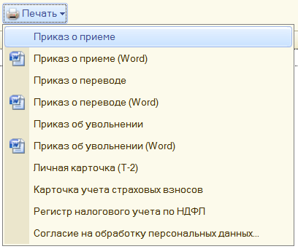
Рис. 4. Кнопка «Печать»
Задание 1. Заполнить справочник «Физические лица» для сотрудников:
Петрова Наталья Сергеевна (главный бухгалтер).
На закладке «Личные данные»:
- Пол – женский, дата рождения – 15.05.1978 г.
- Место рождения – г. Томск.
- Паспортные данные: серия 52 06, номер 548476. Дата выдачи – 15.08.2008 г., выдан ОУФМС по САО г. Омска, код подразделения 553-006, дата регистрации по месту жительства – 15.09.2000 г.
- Страховой номер: 066-901-515 69. ИНН: 550506717990.
- Адреса и телефоны: 644010, г. Омск, ул. Съездовская, дом 4, квартира 53.
- Количество иждивенцев – один. Оклад – 28 000 руб.
Кузьмина Татьяна Ивановна (кассир).
На закладке «Личные данные»:
- Пол – женский, дата рождения – 15.06.1973 г.
- Место рождения – г. Омск.
- Паспортные данные: серия 52 07, номер 549472. Дата выдачи – 10.07.2006 г., выдан ОУФМС по ЛАО г. Омска, код подразделения 5513-004, дата регистрации по месту жительства – 11.10.2002 г.
- Страховой номер: 066-900-515 65. ИНН: 550509894081.
- Адреса и телефоны: 644013, г. Омск, ул. Шакурова, дом 10, квартира 20.
- Количество иждивенцев – нет. Оклад – 15 000 руб.
Задание 2. Сформировать отчет по кадрам «Штатные сотрудники».
Раздел
Справочник«Контрагенты»
В справочнике «Контрагенты» хранится информация о поставщиках и покупателях для учета взаиморасчетов с ними и для оформления документов.
Для создания новой группы контрагентов надо использовать кнопку .
Создайте группы (группы ):
- Покупатели
- Поставщики
- Учредители
- Бюджеты и фонды
- Прочие.
Сведения в группу «Покупатели»
Наименование | Адрес и телефоны | Банковский счет | ИНН | КПП | Код по ОКПО
ЗАО  «Альянс» | 644010, Омск, ул. Гагарина, 8  тел. (3812) 30-90-87 | 40702810000010011611  ЗАО «РАЙФФАЙЗЕНБАНК» | 5503058197 | 550301001 | 64803091
ООО «Импульс» | 644049, Омск, ул. Ленина, 30,  тел. (3812) 23-48-90 | 40702810600000000713  ООО «ХОУМ КРЕДИТ» | 5503202651 | 550301015 | 64803095
Реквизиты банков
Наименование банка | БИК | Корреспондентский счет
ЗАО «РАЙФФАЙЗЕНБАНК» | 044525700 | 30101810200000000700
ООО «ХОУМ КРЕДИТ БАНК» | 044585216 | 30101810400000000216
В реквизите «Договор» добавьте новый договор (кнопка ). Наименование – «Основной договор». Вид договора – «С покупателем». Вид взаиморасчетов – «Долгосрочный». Тип цен – «Оптовая».
Сведения в группу «Поставщики»
Наименование | Адрес | Банковский счет | ИНН | КПП | Код по ОКПО
ООО «Сибирь» | 644122, Омск, ул. Кирова, 20,  тел.(3812) 54-24-34 | 40702810745390102203  ЗАО «БАНК РУССКИЙ СТАНДАРТ» | 5506057480 | 550601001 | 64803090
ЗАО «Крона» | 644109, Омск, ул. Гашека, 6,  тел.(3812) 45-90-67 | 40702810123456785678  ОАО «ОМСК - БАНК» | 5506124560 | 550101001 | 64802080
Реквизиты банков
Наименование банка | БИК | Корреспондентский счет
ЗАО «БАНК РУССКИЙ СТАНДАРТ» | 044583151 | 30101810600000000151
ОАО «ОМСК - БАНК» | 045209783 | 30101810900000000783
Ввод сведений о прочих контрагентах
Задание 3. Используя приведенные выше примеры, создать новых контрагентов по следующим данным.
Покупатели:
- Индивидуальный предприниматель (ИП) Соколов Александр Юрьевич – физическое лицо. Документ – «Паспорт гражданина РФ, серия 55 06 № 456801, выдан ОВД ЦАО г. Омска, дата выдачи 15.04.2000 г.». ИНН – 551123405100.
Юридический и фактический адрес – г. Омск, ул. Королева, дом 56, кв. 13, индекс 644 107. Телефон: (3812) 46-56-78.
Основной банковский счет - № 40910511265978900012 в ОАО «БАНК ВТБ» г. Москва, корсчет 30101810700000000187, БИК 044525187.
Основной договор: вид взаиморасчетов – «Разовый». Тип цен – «Основная цена продажи».
- ЗАО «Торговый дом «Юпитер» - юридическое лицо.
Группа контрагентов – «Покупатели».
ИНН – 5513456969, КПП – 551301001, код по ОКПО – 72382680.
Юридический и фактический адрес – г. Москва, ул. Дмитровское шоссе, дом 189, офис 115, индекс 141700. Телефон: (495) 489-78-99.
Банковские реквизиты – основной р/с № 40911500612356984410 в ЗАО КБ «РОСИНТЕРБАНК» г. Москва, корсчет 30101810100000000521, БИК 044552521.
Основной договор: вид взаиморасчетов – «Долгосрочный». Тип цен – «Основная цена продажи».
Поставщики:
- ЗАО «Инвестстрой» - юридическое лицо.
ИНН – 5512056100, КПП – 551201001. Юридический и фактический адрес – г. Москва, ул. Новинский бульвар, дом 5, индекс 121099. Телефон: (495) 615-15-45.
Банковские реквизиты – основной р/с № 40811590100620111325 в ООО КБ «ПЛАТИНА» г. Москва, корсчет 30101810400000000931, БИК 044585931.
Основной договор: вид договора – «С поставщиком»; вид взаиморасчетов – «Разовый». Тип цен – «Основная цена покупки».
- ООО «Рубин» - юридическое лицо.
ИНН – 5513218361, КПП – 551301001, код по ОКПО – 72382680.
Юридический и фактический адрес контрагента – г. Москва, ул. Камчатская, дом 124, индекс 107065. Телефон (495) 344-35-44.
Банковские реквизиты – основной р/с № 40702810716160101416 в АКБ «ИНВЕСТТОРГБАНК» (ЗАО), корсчет 30101810400000000267, БИК 044583267.
В поле «Текст назначения платежа» укажите – «Оплата за товар».
Основной договор: вид договора – «С поставщиком»; вид взаиморасчетов – «Долгосрочный». Тип цен – «Основная цена покупки».
- ООО «Софт» - юридическое лицо.
ИНН – 5511260512, КПП – 551401001, код по ОКПО – 72382680.
Юридический и фактический адрес контрагента – г. Москва, ул. Строителей, дом 15, индекс 119311. Телефон (495) 786-15-65.
Банковские реквизиты – основной р/с № 40702810450000122011 в ОАО БАНК «СОДРУЖЕСТВО», корсчет 30101810900000000679, БИК 044552679.
В поле «Текст назначения платежа» указываем – «Оплата за товар».
Основной договор: вид договора – «С поставщиком»; вид взаиморасчетов – «Разовый». Тип цен – «Основная цена покупки».
Сведения в группу «Бюджеты и фонды»
Наименование организации | Полное наименование организации | Юридический адрес | Номер  договора | Дата возникновения обязательств | Номер расчетного счета банка
УФК по Омской области | УФК по Омской области (ИФНС России № 1 по ЦАО г. Омск) | 644077,  г. Омск, ул. Красный путь, 78 | ГНД 145/784/45 | 01.01.2011 | 40101810100000010000  ГРКЦ ГУ БАНКА РОСИИ по Омской области  БИК 045209001
Раздел
Справочник «Банки».
Наимено-  вание | Адрес | ИНН | КПП | Номер счета | БИК
Филиал (ОАО) «Газпромбанк» | г. Москва, ул. Новочеремушенская, д. 63 | 7744001497 | 99795000 | 30101810200000000823 | 044525823
Номер договора: 123
Контрольные вопросы
- Какие сведения содержит справочник «Организации»?
- Как называется раздел, содержащий информацию о физических лицах?
- На какой закладке справочника «Физические лица» отражаются вычеты на детей?
- В каком справочнике содержится запись о сотруднике?
- В каком справочнике хранится информация о поставщиках и покупателях для учета взаиморасчетов с ними и для оформления документов?

Контроль выполнения.
Отметка «отлично» ставиться при правильном заполнении всех реквизитов и правильном ответе на все вопросы.
Отметка «хорошо» ставиться при правильном заполнении всех реквизитов и правильном ответе на четыре вопроса.
Отметка «удовлетворительно» ставиться при правильном всех реквизитови правильном ответе на три вопроса.

Практическая работа №13. «Ввод остатков»
Цель работы:приобретение практического опыта по вводу начальных остатков.
Методические указания по практическому занятию:
- Изучить цель работы, теоретическую часть.
- Определить главное.
- Сделать выводы.
- Подготовить ответы на контрольные вопросы.
Задание:
Остатки по балансовым счетам вводятся корреспонденциями со вспомогательным счетом 000, который используется только один раз для ввода начальных остатков.
Дебетовые остатки вводятся по дебету счета и кредиту счета 000.
Кредитовые остатки заносятся по кредиту данного счета и дебету счета 000.
При регистрации документов по вводу начальных остатков корреспонденция по счету 000 устанавливается автоматически.
Введите первый остаток: материалы. На закладке «Основные счета плана счетов» выберем строку со счетом 10 «Материалы». Нажмите кнопку .
На закладке «Материалы на складе» нажмите кнопку . Выберите счет – «10.01 Сырье и материалы».
Выберите из справочника номенклатуры группу «Материалы», наименование «Ткань хлопчатобумажная». Выберите «Склад» - «Основной склад». Укажите водящий номер 122 оттекущей даты.
Кнопкой сохраните документ. В графе «Количество» укажите – 20. Сумма – 4000 руб. Сумма (налог. учет) – 4000 руб.
Перейдите к разделу «Данные по счетам-фактурам, полученным по номенклатуре».
Нажмите кнопку . В графе «Счет-фактура» нажмите кнопку выбора . В окне «Выбор документов расчетов с контрагентами» нажмите кнопку «Сформировать». Выберите документ расчетов, «Вид ценности» - «Материалы», ставка НДС – 18%, количество – 20. Стоимость с НДС – 4720 руб. Сумма НДС рассчитывается автоматически. Флаг «НДС вкл. в стоимость не ставим.
Сохраните документ кнопкой «Провести и закрыть».
Остатки по счетам, которые предусматривают ведение аналитического учета, вводятся по каждому объекту учета.
Ввод остатков по кассе и по расчетному счету
Следующим документом введите остаток по кассе. Выберите строку 50 «Касса». Нажмите на кнопку. Добавьте новую строку счет – «50.01 Касса организации» (рис. 5).
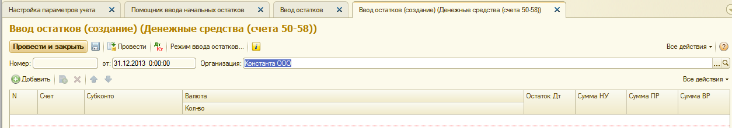
Рис. 5. Ввод остатков (создание). Денежные средства (счета 50-58).
Перейдите в колонку «Субконто счета», нажмите клавишу «Enter» и попадете в справочник «Статьи движения денежных средств».
Добавьте новое значение – «Ввод начальных остатков». Вид движение денежных средств указывать не нужно.
Двойным щелчком мыши подставьте значение в проводку. Сумма – 1000 рублей.
Следующей строкой отразите остаток денежных средств на расчетном счете. Счет – «51 Расчетные счета». Нажмите клавишу «Enter», субконто по дебету – Расчетный счет «40702810900070002214, ОАО «СБЕРБАНК РОССИИ»»; снова нажмите клавишу «Enter» и попадете в справочник «Статьи движения денежных средств», из которого выберем значение - «Ввод начальных остатков». Сумма – 54 000 рублей.
Сохраните документ кнопкой «Провести и закрыть».
Ввод остатков по поставщикам и покупателям
Отразите остаток кредиторской задолженности перед поставщиком.
Выберите строку 60 «Расчеты с поставщиками и подрядчиками». Создайте новый документ. Счет укажите – «60.01 Расчеты с поставщиками и подрядчиками». Субконто кредита – поставщик «Рубин», договор – «Основной договор». Документ расчетов №1 оттекущей даты. Сумма – 68 000 рублей.
Следующий остаток – задолженность покупателям перед организацией «Константа». Строка счета 62 «Расчеты с покупателями и заказчиками». Счет – «62.01 расчеты с покупателями и заказчиками». В справочнике «Контрагенты» откройте группу «Покупатели» и выберите наименование предприятия «Альянс». Договор взаиморасчётов выберите «Основной договор». Документ расчетов создайте новый № 145 оттекущей даты. Сумма – 10 000 руб.
Сохраните документ кнопкой «Провести и закрыть».
Ввод остатков по подотчетному лицу
Следующим документом занесите остаток задолженности организации «Константа» перед подотчетным лицом. Строка 71 «Расчеты с подотчетными лицами». Счет – «71.01 Расчёты подотчетными лицами». Работники организации – откройте справочник «Физические лица», из которого двойным щелчком мыши выберите сотрудника «Севастьянова А.Д.», сумма по кредиту – 3 000 рублей.
Ввод остатков по уставному капиталу
Отразите Уставный капитал организации: счет – «80.09 Прочий капитал».
Субконто счета – откройте справочник «Контрагенты», создайте группу «Учредители» и внесите в нее ФИО учредителя предприятия «Константа»: Иванов Андрей Петрович, документ – Паспорт гражданина РФ, серия 55 03, номер 453721, выдан 11.01.2000 г. УВД САО г. Омска. ИНН – 550100723802.
На закладке «Адреса и телефоны» укажем фактический адрес: регион – г. Омск, улица – Ленина, дом 116, квартира 23, индекс 644023.
С помощью кнопки «Записать и закрыть» сохраните введенные данные. Двойным щелчком мыши перенесите этого контрагента в проводку.
Укажите по кредиту сумму уставного капитала – 43 000 рублей.
Для сохранения документа нажмите кнопку «Провести и закрыть».
Ввод остатков по основным средствам
Счет 01 «Основные средства». Кнопка .
Для выбора основного средства нажмем кнопку выбора - откроется справочник «Основные средства». Добавьте в список наименование основного средства, которое имеется на остатке. Наименование: «Ноутбук», полное наименование – «Ноутбук IRU 4100». Далее заполняются реквизиты: «Изготовитель», «Заводской номер», «Номер паспорта» и «Дата выпуска» (заполнить самостоятельно). Остальные реквизиты – пока не заполнять.
Сохраните данные «Записать и закрыть». Двойным щелчком мыши перенесем выбранное основное средство в документ.
На закладке «Начальные остатки» укажите первоначальную стоимость основного средства: по бухгалтерскому учету – 45 000 руб. и по налоговому – 45 000 руб.
В разделе «Стоимость на момент ввода остатков» все значения оставляем без изменения: счет учета – 01.01; стоимость на момент остатков – 45 000 руб. Постоянной разницы в оценке стоимости нет. Временная разница рассчитывается автоматически при отличиях в стоимости по бухгалтерскому и налоговому учету.
В разделе «Накопленная амортизация» также оставляем без изменений. Поскольку амортизацию еще не начисляли. Разницы в оценке амортизации – нет.
В разделе «Параметры амортизации» укажите способ отражения расходов по амортизации. Для этого нажмите кнопку выбора .В открывшемсясправочнике «Способы отражения расходов по амортизации» откройте для редактирования строку «Амортизация (счет 26)». Сохраните данные «Записать и закрыть».
На закладке «Бухгалтерский учет»в разделе «Общие сведения» способ поступления – «Приобретение за плату». Материально ответственное лицо – Севастьянов А.Д. Порядок учета – «Начисление амортизации».
В разделе «Начисление амортизации» выберите способ – Линейный способ. Срок полезного использования – 36 месяцев (3 года). Установите флажок «Начислять амортизацию».
Закладка «Налоговый учет» уже заполнена на основании данных бухгалтерского учета.
Закладка «События».В разделе «Принятие к учету» укажите дату принятия основного средства к учету – текущая дата.
В поле «Событие» выберите из справочника «Принятие к учету с вводом в эксплуатацию». Документ – «Акт», номер документа – «001».
Данное средство не было модернизировано, поэтому раздел «Последняя модернизация» не заполняете. Сохраните кнопкой «Записать и закрыть».
Все введенные документы автоматически попадают в журнал операций (панель разделов «Учет, налоги, отчетность», гиперссылка «Журнал операций» на панели навигации).
Проводки по бухгалтерскому и налоговому учету можно посмотреть, нажав кнопку . «Показать проводки и другие движения документов».
Проверка правильности ввода остатков
После ввода начальных остатков надо проверить их правильность.
Сделать можно двумя способами:
- С помощью обработки «Ввод начальных остатков» (Панель разделов «Справочники и настройки учета», гиперссылка «помощник ввода начальных остатков» на панели навигации). По строке «Итого (баланс)» суммы сальдо по дебету и кредиту должны совпадать.
- С помощью отчета «Оборотно-сальдовая ведомость» (Панель разделов «Учет, налоги, отчётность», гиперссылка «Оборотно-сальдовая ведомость» на панели действий).
Необходимо установить период, за который будет формироваться оборотно-сальдовую ведомость – с 01.01.20__г. по 31.12.20__г. (текущий год). Нажмите кнопку .
Контрольные вопросы
- Какие параметры должны быть настроены перед началом ввода остатков?
- С каким вспомогательным счетом вводятсяначальныеостатки по балансовым счетам?
- На каком счете отражаются расходы по амортизации?
- Назовите два способа проверки правильности ввода начальных остатков.

Контроль выполнения.
Отметка «отлично» ставиться при правильном вводе остатков и правильном ответе на все вопросы.
Отметка «хорошо» ставиться при правильном вводе остатков и правильном ответе на три вопроса.
Отметка «удовлетворительно» ставиться при правильном вводе остатков.

Практическая работа №14. «Определение финансовых результатов»
Цель работы:приобретение практического опыта по заполнению и формированию стандартных и регламентированных отчетов.
Методические указания по практическому занятию:
- Изучить цель работы, теоретическую часть.
- Определить главное.
- Сделать выводы.
- Подготовить ответы на контрольные вопросы.
Задание:
Стандартные отчеты
К стандартным отчетам относятся:
- Оборотно-сальдовая ведомость
- Оборотно-сальдовая ведомость по счету
- Анализ счета
- Карточка счета.
Оборотно-сальдовая ведомость
Панель разделов «Учет, налоги, отчетность», гиперссылка «Оборотно-сальдовая ведомость» (рис. 17). Организация «Константа». Период – текущий год.
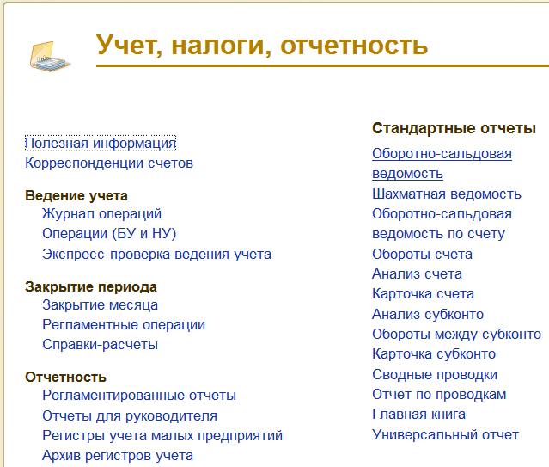
Рис. 17. Панель разделов «Учет, налоги, отчётность»
В разделе «Основные настройки» задайте параметры формирования отчета. Для получения развернутого сальдо следует выбрать необходимые счета в разделе «Группировка», что нужно выводить в отчет – субконто и/или счет (рис. 18).
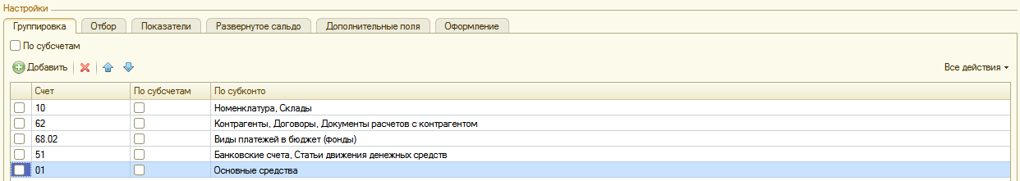
Рис. 18. Настройки счетов в разделе «Группировка»
Задание 22. Сформировать отчетс детализацией по счету 10 «Материалы».При выполнении задания снимите флажок с субконто «Партии», переместите склад на первую строку кнопками .
Можно сворачивать и разворачивать детализацию по субсчетам и субконто, использую значки , .
С помощью оборотно-сальдовой ведомости можно оценить финансовое состояние предприятие и составить бухгалтерский баланс.
Задание 23. Сформировать отчеты:
- оборотно-сальдовую ведомость по счету 62 «Расчеты с покупателями и заказчиками»;
- анализ счета по счету 68.02 «Расчет по налогам и сборам. Налог на добавленную стоимость»;
- карточку счета по счету 51 «Расчетные счета».
Регламентированные отчеты
Бухгалтерский баланс и отчет о прибылях
Бухгалтерский баланс (форма №1) и отчет о прибылях и убытках (форма №2) формируются через панель разделов «Учет, налоги, отчетность», гиперссылка «Регламентированные отчеты».
Откройте папку «Бухгалтерская отчетность» и выберите форму отчета «Бухгалтерская отчетность (с 2011 года)» (рис. 19).
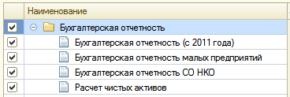
Период – Январь – Декабрь 20__ г.

Рис. 19. Регламентированные отчеты
Нажмите кнопку «Открыть». Дата подписи – текущая дата 20__ г. Заполните кнопкой «Заполнить» (рис. 20).
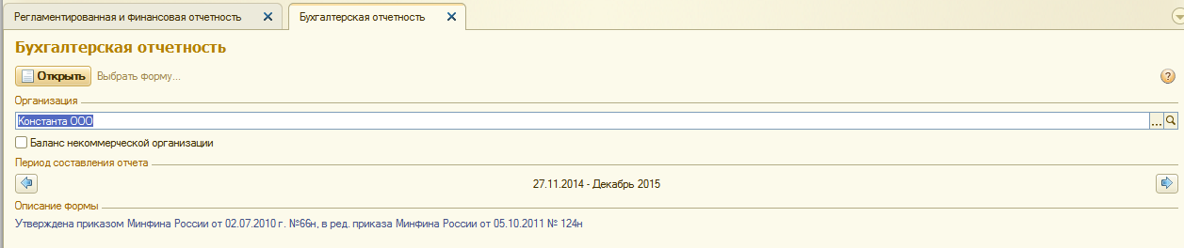
Рис. 20. Бухгалтерская отчетность
На закладке «Бухгалтерский баланс» будет заполнена форма №1.
На закладке «Отчет о прибылях и убытках» - форма №2.
Ячейки, окрашенные желтым цветом, можно заполнить вручную.
Для большинства строк можно получить расшифровку, нажав на кнопку «Расшифровать».
Контрольные вопросы
- Какие отчеты относятся к стандартным отчетам?
- Каково основное назначение стандартного отчета – оборотно-сальдовая ведомость?
- Что позволяет оценить оборотно-сальдовая ведомость?
- Какие отчеты относятся к регламентированным отчетам?
- Куда организация обязана предоставлять регламентированную отчетность?
- Каким способом заполняются ячейки в регламентированных отчетах, окрашенные желтым цветом?

Контроль выполнения.
Отметка «отлично» ставиться при правильном выполнении задания и правильном ответе на все вопросы.
Отметка «хорошо» ставиться при правильном выполнениизадания и правильном ответе на пять вопросов.
Отметка «удовлетворительно» ставиться при правильном выполнении задания.

- Оценочные средства промежуточной аттестации

Особенности проведения промежуточной аттестации по учебной дисциплине/профессиональному модулю.
Промежуточная аттестация по дисциплине ЕН.02 Информационные технологии в профессиональной деятельности проводится в форме дифференцированного зачета
На выполнение зачетной работы отводится 90 минут. Работа состоит из 2 частей.
Часть 1 включает тест из 22 заданий с выбором ответа. К каждому заданию даётся 4 ответа, только один из которых правильный. За правильный ответ – 1 балл.
Часть 2 состоит из практического задания по всему пройденному материалу, задание выполняется на компьютере.
Внимательно прочитайте каждое задание и предлагаемые варианты ответа, если они имеются. Отвечайте только после того, как Вы поняли вопрос и проанализировали все варианты ответа.
Выполняйте задания в том порядке, в котором они даны. Для экономии времени пропускайте задание, которое не удается выполнить сразу, и переходите к следующему. К пропущенному заданию вы сможете вернуться после выполнения всей работы, если останется время.
Рекомендуемые вопросы промежуточной аттестации.
Итоговый тест по дисциплине «ИТПД»
На выполнение теста отводится 30 минут. Задания рекомендуется выполнять по порядку. Если задание не удается выполнить сразу, перейдите к следующему. Если останется время, вернитесь к пропущенным заданиям. В каждом задании выберите один правильный ответ.
Вариант №1
1. Текстовый редактор — это ...
a) программа для набора текста
b) прикладная программа для создания и редактирования текстовых документов
c) документ, содержащий текст
d) прикладная программа общего назначения
2. К текстовым редакторам относятся ...
a) Word, Блокнот, Paint
b) Word, Блокнот, WordPad
c) Word, Блокнот, Excel
d) Word, Excel, Access
3. Оформить границы таблицы в текстовом документе Word можно через пункт меню в ...
a) Конструктор
b) Вид
c) Вставка
d) Файл
4. Диаграмма в текстовом документе Word, представленная в виде дерева называется ...
a) гистограмма
b) линейчатая
c) организационная
d) внешняя
5. Элемент текстового документа, позволяющий совершать переход на другую страницу — это ...
a) сноска
b) колонтитул
c) примечание
d) гиперссылка

6. Электронная таблица представляет собой ...
a) таблицу с нумерованными строками и столбцами, обозначенными буквами латинского алфавита
b) текстовую таблицу произвольного вида
c) текстовую таблицу заданного шаблона
d) таблицу с пронумерованными строками и столбцами
7. В какой диаграмме в Excel данные представлены в виде столбцов ...
a) график
b) гистограмма
c) биржевая
d) площадная
8. Файл — это ...
a) единица измерения информации
b) текст, распечатанный на принтере
c) программа в оперативной памяти
d) набор взаимосвязанной информации, имеющий имя
9. При внесении в электронную таблицу данных по заработной плате работников будет использован формат данных ...
a) числовой
b) суммарный
c) денежный
d) произвольный
10. Для перевода курсора на новую строку используется клавиша ...
a) CTRL
b) BACKSPACE
c) ENTER
d) DELETE
11. Для удаления символа перед курсором используется клавиша ...

a) SHIFT
b) ENTER
c) DELETE
d) BACKSPACE
12. Access - это ...
a) иерархическая база данных
b) сетевая база данных
c) бинарная база данных
d) реляционная база данных
13. Выберите верную запись формулы в Excel
a) B1+c4/5
b) B1+C4:5
c) 1B+4C:5
d) 1B+4C/5
14. Какой формат будет иметь результат вычисления формулы F5*20% (если формат ячейки F5 денежный)
a) процентный
b) числовой
c) денежный
d) текстовый
15. Для быстрого подсчета суммы по столбцу в Excel можно воспользоваться командой ...
a) автосумма
b) суммирование
c) сложение
d) диапазон
16. Программа PowerPoint предназначена для...
a) создания и редактирования графических изображений
b) создания и редактирования электронных презентация
c) создания и редактирования гипертекстовых документов
d) систематизации работы электронной почты
17. Слайдом в электронной презентации называют...
a) отдельный кадр
b) элемент страницы
c) эффект анимации
d) готовый ролик
18. Для корректной работы компьютера и лечения дисков можно использовать пакет…
a) Total Commander
b) WinRar
c) Chrome
d) NortonUtilites
19. Вид доступа в локальной сети, позволяющий читать и изменять информацию…
a) полный
b) ограниченный
c) разрешенный
d) закрытый
20. Процесс дефрагментации позволяет ...
a) разбить информацию на фрагменты заданного размера
b) переместить информацию на диске с целью устранения пустых пространств
c) переместить всю информацию в начальные сектора диска
d) вставить фрагменты важной информации в нужные адреса
21. При нажатии на кнопку с изображением значка Windows ...
a) появляется Главное меню
b) происходит выход из текущей программы
c) происходит сохранение параметров системы
d) происходит перезагрузка компьютера
22. «Мягкая» перезагрузка компьютера осуществляется...
a) нажатием кнопки RESET
b) нажатием клавиш DELETE+ALT
c) нажатием клавиш ALT+CTRL+DELETE
d) вызовом Главного меню - Выключение
Вариант №2
1. Электронные таблицы — это ...
a) программа для редактирования таблиц
b) прикладная программа для проведения вычислений с табличными данными
c) документ, содержащий таблицы
d) прикладная программа общего назначения
2. К прикладным программам относятся ...
a) Word, Блокнот, Paint
b) Word, Блокнот, Total Commander
c) Word, Windows’xx, Excel
d) Word, Excel, AVAST
3. Оформить заливку таблицы в текстовом документе Word можно через пункт меню
a) Конструктор
b) Вид
c) Вставка
d) Файл
4. Вставить диаграмму в текстовом документе Wordможно через пункт меню ...
a) гистограмма
b) вставка
c) формат
d) сервис
5. Элемент текстового документа, поясняющий некоторое понятие в конце страницы - это ..
a) сноска
b) колонтитул
c) примечание
d) гиперссылка
6. Электронная таблица представляет собой ...
a) таблицу с нумерованными строками и столбцами, обозначенными буквами латинского ал-фавита
b) текстовую таблицу произвольного вида
c) текстовую таблицу заданного шаблона
d) таблицу с пронумерованными строками и столбцами
7. В какой диаграмме в Excel данные представлены в виде круга ...
a) график
b) гистограмма
c) биржевая
d) круговая
8. Папка - это ...
a) единица измерения информации
b) текст, распечатанный на принтере
c) место расположения файлов на диске, имеющее имя
d) набор взаимосвязанной информации, имеющий имя
9. При внесении в электронную таблицу данных по фамилии работников будет использован формат данных ...
a) числовой
b) текстовый
c) литерный
d) произвольный
10. Для перевода курсора на начало строки используется клавиша ...
a) HOME
b) BACKSPACE
c) ENTER
d) DELETE
11. Для удаления символа после курсора используется клавиша ...
a) SHIFT
b) ENTER
c) DELETE
d) BACKSPACE
12. Access - это ...
a) электронные таблицы
b) текстовый редактор
c) сервисная программа
d) базы данных
13. Выберите верную запись формулы в Excel
a) B1+c4:5
b) B1+C4/5
c) 1B+4C:5
d) 1B+4C/5
14. Какой формат будет иметь результат вычисления формулы F5*20% (если формат ячейки F5 денежный)
a) процентный
b) числовой
c) денежный
d) текстовый
15. Для нахождения среднего значения в Excel можно воспользоваться функцией ...
a) СРЕДНЕЕ
b) СРЕНЗНАЧЕНИЕ
c) ВЫЧИСЛ
d) СРЗНАЧ
16. Программа Access предназначена для...
a) создания и редактирования графических изображений
b) создания и редактирования электронных презентация
c) создания и редактирования баз данных
d) систематизации работы электронной почты
17. Слайдом в электронной презентации называют...
a) эффект анимации
b) элемент страницы
c) отдельный кадр
d) готовый ролик
18. Процесс форматирования - это…
a) удаление информации с фиска
b) нанесение магнитных дорожек на поверхность диска
c) переадресация на диске
d) упорядочивание информации на диске
19. Укажите вид доступа в локальной сети, позволяющий только читать информацию…
a) только чтение
b) ограниченный
c) разрешенный на чтение
d) закрытый
20. Процесс дефрагментации позволяет ...
a) разбить информацию на фрагменты заданного размера
b) переместить информацию на диске с целью устранения пустых пространств
c) переместить всю информацию в начальные сектора диска
d) вставить фрагменты важной информации в нужные адреса
21. Главное меню можно вызвать нажатием кнопки ...
a) CTRL
b) ALT
c) WINDOWS
d) ENTER
22. «Мягкая» перезагрузка компьютера ...
a) очищает содержимое оперативной памяти
b) отключает питание компьютера
c) завершает работу текущей программы
d) производит запуск текущей программы заново
Вариант №3
1. Базы данных - это ...
a) программа для редактирования таблиц
b) прикладная программа для проведения вычислений с табличными данными
c) программа для хранения и поиска информации больших объемов структурированной ин-формации
d) прикладная программа общего назначения
2. К офисным программам относятся ...
a) Word, Блокнот, Paint
b) Word, Блокнот, Total Commander
c) Word, Windows’xx, Excel
d) Word, Excel, Access
3. Оформить границы страницы в текстовом документе Word можно через пункт меню
a) Разметка страницы
b) Вид
c) Формат
d) Файл
4. Вставить букву греческого алфавита в текстовом документе Wordможно через пункт меню …
a) вставка
b) вид
c) формат
d) сервис
5. Элемент текстового документа, повторяющийся на каждой странице - это ...
a) сноска
b) колонтитул
c) примечание
d) гиперссылка
6. Реляционная база данных представляет собой ...
a) таблицу с нумерованными строками и столбцами, обозначенными буквами латинского ал-фавита
b) текстовую таблицу произвольного вида
c) таблицу с числовыми данными
d) несколько взаимосвязанных таблиц
7. В какой диаграмме в Excel данные представлены в виде ломаной линии ...
a) график
b) гистограмма
c) биржевая
d) круговая

8. Полное имя файла – это …
a) местонахождения файла, начиная с имени диска и заканчивая именем и расширением
b) полное перечисление местонахождения файла на диске
c) имя и расширение файла
d) набор взаимосвязанной информации, имеющий имя
9. При внесении данных по оценкам студентов будет использован формат данных ...
a) произвольный
b) текстовый
c) литерный
d) числовой
10. Для перевода курсора в конец строки используется клавиша ...
a) ENTER
b) BACKSPACE
c) END
d) DELETE
11. Для удаления информации в ячейке электронной таблицы используется клавиша
a) SHIFT
b) ENTER
c) DELETE
d) BACKSPACE
12. Access - это ...
a) электронные таблицы
b) текстовый редактор
c) сервисная программа
d) базы данных
13. Выберите верную запись формулы в Excel
a) B1+c4:5
b) B1+C4/5
c) B1+4C*5
d) 1B+4C/5
14. Какой формат будет иметь результат вычисления формулы E6*30% (если формат ячейки E6 денежный)

a) процентный
b) числовой
c) денежный
d) текстовый
15. Для нахождения максимального значения в Excel можно воспользоваться функцией ...
a) МАКС
b) МАКСИМУМ
c) НАИБОЛЬШЕЕ
d) MAX
16. Программа WORD предназначена для...
a) создания и редактирования графических изображений
b) создания и редактирования текстовых документов
c) создания и редактирования баз данных
d) систематизации работы электронной почты
17. Отдельный кадр в электронной презентации называют...
a) эффект анимации
b) элемент страницы
c) страница
d) слайд
18. Процесс форматирования - это…
a) удаление информации с фиска
b) переадресация информации
c) нанесение магнитных дорожек на поверхность диска
d) упорядочивание информации на диске
19. Укажите виды доступа в локальной сети…
a) только чтение, полный
b) ограниченный, неограниченный
c) разрешенный на чтение, полный
d) закрытый, полный
20. Дерево каталогов – это ...
a) графическое изображение каталогов в корневом каталоге диска
b) графическое изображение всех каталогов данного диска
c) таблица папок и файлов
d) графическое изображение взаимного расположения всех каталогов данного диска
21. Снять задачу можно нажатием кнопок …
a) ALT+CTRL+DELETE
b) ALT+CTRL+SHIFT
c) WINDOWS
d) ALT+пробел
22. «Жесткая» перезагрузка компьютера осуществляется ...
a) нажатием клавиш ALT+CTRL
b) отключением питания компьютера
c) ПУСК – Выключение
d) нажать кнопку RESET
Карта опроса для зачетного занятия
1. В программе MS Excel создать и заполнить таблицу на 6 записей следующего вида:
№ ФИО Должность Марка компьютера Стоимость Год приобретения
2. Рассчитать среднее, минимальное и максимальное значение стоимости компьютеров.
3. Добавить столбец «Плановая замена» и рассчитать его по принципу: если год приобретения раньше 2013, то должна появиться фраза “срочно”, в противном случае рассчитать значение по формуле “год приобретения +5”.
4. Скопировать формулу в остальные ячейки столбца.
5. Отсортировать таблицу по фамилиям сотрудников.
6. Оформить границы таблицы красным цветом пунктирными линиями.
7. Построить цилиндрическую диаграмму по столбцу “Год приобретения” и поместить ее на отдельном листе.
8. Сохранить файл.
9. Зайти в программу MS Access и импортировать таблицу из своего документа.
10. Составить запрос в виде:
ФИО Должность Марка компьютера
11. для тех сотрудников, кто использует компьютер больше 4 лет.
12. Сохранить запрос для экспорта в Excel (экспортировать в свой первый файл).
13. Зайти в MS Excel и открыть лист с запросом.
14. Оформить границы таблицы зеленым цветом двойными линиями.
15. Добавить заголовок “Подготовленный персонал”.
16. Зайти в программу MS Word.
17. Вставить диаграмму своего файла.
18. Ниже диаграммы разными шрифтами написать анализ по тенденции приобретения компьютеров.
19. Затем вставить таблицу “Подготовленный персонал”.
20. Изменить толщину и цвет границ таблицы.
21. В начало документа вставить художественный заголовок “Компьютеры”.
22. Около таблицы вставить 2 автофигуры с тенью и объемом, закрасить их разным цветом.
23. Сохранить файл.
24. На Рабочем столе создать свою папку и скопировать в нее все 3 документа.
25. В папке задать вид “Таблица”.
26. Отсортировать файлы по размеру.
Ключ к тесту:
Вариант 1
№ вопроса | Правильный вариант ответа | № вопроса | Правильный вариант ответа
1 | b | 12 | d
2 | b | 13 | a
3 | a | 14 | c
4 | c | 15 | a
5 | d | 16 | b
6 | a | 17 | a
7 | b | 18 | d
8 | d | 19 | a
9 | c | 20 | b
10 | c | 21 | a
11 | d | 22 | c

Вариант 2
№ вопроса | Правильный вариант ответа | № вопроса | Правильный вариант ответа
1 | b | 12 | d
2 | a | 13 | b
3 | a | 14 | c
4 | b | 15 | d
5 | a | 16 | c
6 | a | 17 | c
7 | d | 18 | b
8 | c | 19 | b
9 | b | 20 | b
10 | a | 21 | c
11 | c | 22 | a
Вариант 3
№ вопроса | Правильный вариант ответа | № вопроса | Правильный вариант ответа
1 | c | 12 | d
2 | d | 13 | b
3 | a | 14 | c
4 | a | 15 | a
5 | b | 16 | b
6 | d | 17 | d
7 | a | 18 | c
8 | a | 19 | b
9 | d | 20 | d
10 | c | 21 | a
11 | c | 22 | d

Критерии оценки промежуточной аттестации.
Оценка | % выполнения задания | Кол-во правильных ответов
5 | 90-100 | 27-30
4 | 76-89 | 23-26
3 | 50-75 | 15-22
2 | <49 | меньше 14

Оценка | % выполнения задания
5 | 90-100
4 | 76-89
3 | 50-75
2 | <49

- ЛИТЕРАТУРА
- Мезенцев К.Н. Автоматизированные информационные системы, ОИЦ «Академия», 2016
- Мельников В.П. Информационная безопасность, ООО «КноРус», 2015
- Михеева Е.В. Информационные технологии в профессиональной деятельности, ОИЦ «Академия», 2014
- Михеева Е.В. Практикум по информационным технологиям в профессиональной деятельности, ОИЦ «Академия», 2015
- Михеева Е.В., Тарасова Е.Ю., Титова О.И. Практикум по информационным технологиям в профессиональной деятельности экономиста и бухгалтера, ОИЦ «Академия», 2014
- Михеева Е.В., Титова О. И. Информатика и информационно-коммуникационные технологии в профессиональной деятельности педагогов, ОИЦ «Академия», 2017
- Михеева Е.В., Титова О.В. Информационные технологии в профессиональной деятельности. Технические специальности, ОИЦ «Академия», 2014
- Омельченко В.П., Демидова А.А. Информатика, ООО Издательская группа «ГЭОТАРМедиа», 2016
- Федорова Г.Н. Информационные системы, ОИЦ «Академия», 2016
- Филимонова Е.В. Информационные технологии в профессиональной деятельности, ООО «Издательство» КноРус», 2015

Электронные издания (электронные ресурсы)
- Журкин М.С. Основы информационных технологий, АкадемияМедиа, 2014
- Курилова А.В., Оганесян В.О. Хранение, передача и публикация цифровой информации, Академия-Медиа, 2015
- Михеева Е.В., Титова О.И. и др. Информационные технологии в профессиональной деятельности, АкадемияМедиа, 2015
- Остроух А.В. и др. Основы информационных технологий, АкадемияМедиа, 2015
- Попов С.В. Устройство и функционирование информационной системы, Академия-Медиа, 2016
- Симоненко Е.Е., Зайцев О.Е., Журкин М.С. Информационные технологии в профессиональной деятельности, Академия-Медиа, 2016

